Конспект лекцій
з дисципліни:

"Енергоефективність в будівництві".

Галузь знань:
19 ««Будівництво»

Спеціальність :
192 «Будівництво і цивільна інженерія»

Спеціалізація: 192.04
«Технологія будівельних
конструкцій, виробів і матеріалів»

Факультет будівельно-технологічний

РОЗДІЛ І.
Енергетична ефективність будівель.

Лекція 1. Тема 1.

Енергоефективні будинки – від появи до наших днів.

Питання:
- Історія появи та розвитку енергоефективних будівель за кордоном. Використання енергії та енергоефективність у будівлях.
- Принципова схема енергоефективної будівлі.
- Класифікація показників енергетичної ефективності будівель.

1. Історичний нарис розвитку будівельної технології матеріалів, виробів і конструкцій.

Дослідження історії появи енергоефективних будівель за кордоном, на думку авторів, слід розпочати з аналізу нормативно-правових та методологічних джерел, що з'явилися у 70-х роках ХХ століття. Саме до цього періоду відносяться дослідження, присвячені першим принципам
держбереження та енергоефективності у тому числі й у будівництві, а також дослідження, присвячені світовій енергетичній кризі та створенню стратегії сталого розвитку. Провідні закордонні вчені та політики визнали взаємозв'язок між технічними, економічними, екологічними та соціальними заходами щодо досягнення зазначених принципів. З цього часу провідними вченими розпочалася глобальна науково-дослідна робота щодо підвищення енергоефективності як будівельних об'єктів, так і організації та технології будівельного виробництва.
Найбільш відомі енергоефективні будинки, збудовані в період з 1972 по 2003 р. докладно описані в монографії Табунщикова Ю.А., Бродач М.М. та Шилкіна Н.В. [139]. Перші енергоефективні будівлі були демонстраційними, пілотними проектами, що об'єднували архітектурно-планувальні та інженерні рішення, спрямовані на досягнення однієї мети – економії енергетичних ресурсів на їхнє опалення, вентиляцію та підтримання комфортного мікроклімату.
Перша зарубіжна енергоефективна будівля була побудована в США в штаті Нью-Хемпшир у 1972 (рисунок 1). Його функціональне призначення
- адміністративне, площа 15600 кв.м, кількість поверхів - 6, опір теплопередачі зовнішніх конструкцій, що захищають 0,53 м2·0С/Вт, покриття 1,17 м2·0С/Вт, вікон 0,16 м2·0С/Вт. Енергетичну ефективність даної будівлі формували такі фактори:
- Мінімальна площа поверхні будівлі (куб);
- невелика площа скління (10%);
- світлозабарвлена ​​покрівля (низький коефіцієнт поглинання сонячної радіації);
- незасклена північна сторона;
- вертикальні та горизонтальні сонцезахисні пристрої для вікон.
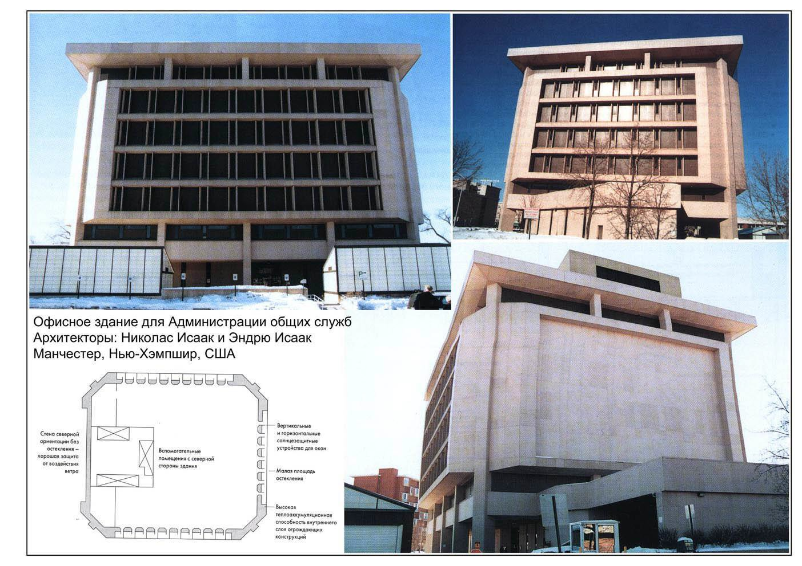
Рисунок 1 - Енергоефективна будівля (США Нью-Хемпшир, 1972)

Необхідно відзначити, що перші успішні щільні проекти енергоефективних будівель були успішно реалізовані в основному в країнах з холодним кліматом, де питання опалення будівель, збереження накопиченого тепла гостро протягом тривалого опалювального періоду. Так, інноваційна енергозберігаюча будівля «EKONO-house» була збудована у Фінляндії в Отаніемі (біля Гельсінкі) у 1973 р. (рисунок 2). Його функціональне призначення - адміністративне, будівля складається з двох секцій (друга побудована в 1979 р.), загальна площа 36990 кв.м, кількість поверхів - 6, щорічне питоме теплоспоживання першої секції будівлі склало 124 кВт · год / м2, електроспоживання 79 кВт·год/м2, щорічне питоме теплоспоживання першої секції будівлі склало 70 кВт·ч/м2, електроспоживання 57 кВт·ч/м2, що нижче за подібні будівлі у Фінляндії та США.
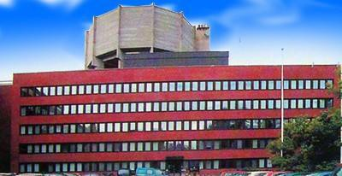
Рисунок 2 – Енергоефективна будівля «EKONO-house»
(Фінляндія, Отаніями, 1973 р.)
Енергетичну ефективність даної будівлі формували такі фактори:
- ефективне використання внутрішнього об'єму будівлі, що полягає в модульній системі конструювання (розташування ліфтів, санвузлів та вентканалів у центрі будівлі як опорний вузл, використання пустот у плитах перекриття для прокладання вентканалів та електропроводки);
- огороджувальні конструкції з підвищеною теплоємністю за рахунок влаштування циліндричних коаксіальних повітроводів та ущільненням притворів для зменшення інфільтраційних тепловтрат;
- використання тепловиділень від людей, побутових приладів та обладнання, що знаходяться в будівлі;
- порожнисті плити перекриття, що забезпечують додаткові поверхні для передачі конструкцій тепла від рециркуляційного повітря;
- вентильовані вікна: влаштування щілин для проходження повітря, нагрівання ним стекол взимку та охолодження їх влітку;
- сонячні колектори, що збирають тепло від сонячної радіації та передають його за допомогою рідкого теплоносія в теплообмінник з наступним акумулюванням його на підставі будівлі, що є акумулятором тепла;
- система повітряного опалення, поєднаного з вентиляцією, що має датчики контролю вуглекислого газу, спрацьовування яких дозволяє автоматично додавати необхідну кількість зовнішнього повітря до рециркуляційного;
- енергозберігаюча система освітлення з автоматичним регулюванням рівня освітленості з урахуванням природної інсоляції;
- система автоматичного управління обладнанням кліматизації та освітленням.
Інший цікавий проект реконструкції будівлі з метою підвищення енергоефективності реалізовано також у Данії у Фредеріксберзі. Відмінною особливістю даної будівлі є влаштування «сонячних вентиляційних веж»: шахт, прибудованих із зовнішнього боку зовнішніх стін з обох боків сходових кліток. Поверхня цих шах виконана з перфорованих алюмінієвих пластин із темно-зеленим покриттям, що має високий коефіцієнт поглинання тепла сонячної радіації. Така конструкція забезпечує попереднє нагрівання повітря, що проходить через шахту і використовується як припливне вентиляційне повітря. У деяких «сонячних вентиляційних вежах» додатково застосовуються конструкції PV-VENT, у яких вбудовані у будівлю фотоелектричні модулі з PV-панелями встановлюються у верхній частині «сонячної вентиляційної вежі» для електрозабезпечення вентиляторів системи вентиляції [139] .
У міру появи досвіду проектування, будівництва, експлуатації та реконструкції будівель до досягнення певного рівня енергоефективності з'являвся досвід, який можна було тиражувати від окремих будівель до цілих мікрорайонів. Прикладом може бути будівництво демонстраційного енергоефективного району EKOVIIKKI у Гельсінкі (Фінляндія) загальною площею території 1132 га. У цьому мікрорайоні енергоефективність поєднала у собі також і соціальні, екологічні та енергетичні вимоги, що свідчить про усвідомлення необхідності сталого розвитку довкілля життєдіяльності. Сучасне суспільство має розвиватися відповідно до принципів сталого розвитку (sustainable development), основними з яких є:
- Поліпшення умов життя людини в умовах впливу на навколишнє середовище в межах господарської ємності біосфери;
- Задоволення потреб у сьогоденні без шкоди для майбутніх поколінь.

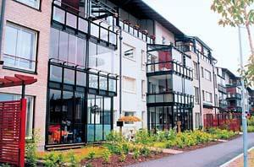

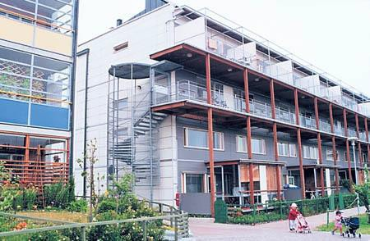

Малюнок 3 – Фасади будівель енергоефективного мікрорайону
VIIKKI (Фінляндія)
У Лондоні побудовано 180-метрову вежу «Мерії-Екс», яка стала першим екологічним хмарочосом: завдяки сонячним батареям, вона споживає вдвічі менше енергії, ніж інші подібні будівлі.
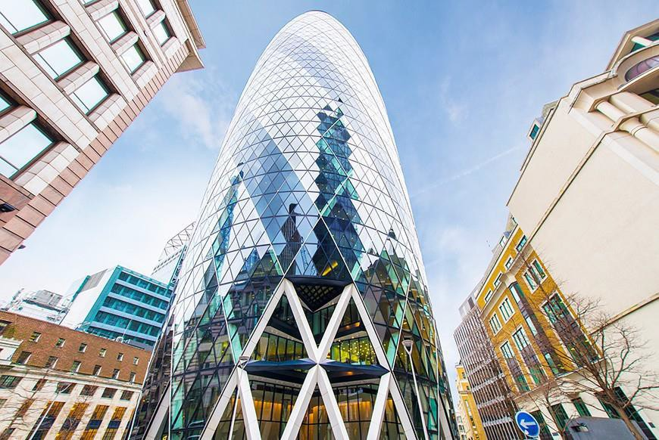
Малюнок 4 – Башта Мері-Екс, Лондон

У Лондоні також збудовано енергоефективну будівлю аеропорту «Станстед», головною особливістю якого є «плаваючий» дах. Вона заснована на каркасі з труб у формі перевернутих пірамід, створюючи образ лебедя, що летить. Крім естетичної функції, конструкція має практичне призначення. Усередині кожної труби прокладено комунікації, необхідні для роботи будівлі. За задумом Фостера, дах захищає термінал від снігу та дощу. При цьому відкрита конструкція дозволяє сонячним променям вільно проникати всередину будівлі, виконану у формі величезного куба.

2. Принципова схема енергоефективної будівлі.

Авторами проведено аналіз різних проектних рішень енергоефективних будівель, а також вивчено реалізовані проекти та досліджено збудовані енергоефективні будівлі. На основі отриманого досвіду можна зробити висновок про те, що проектування енергоефективних будівель має бути ґрунтоване на системному підході до будівлі як єдиної енергетичної системи, в якій у взаємозв'язку знаходяться підсистеми архітектурно-планувальних, конструктивних та інженерних рішень, спрямованих на підвищення енергоефективності. Дані підсистеми знаходяться у взаємозв'язку між собою та навколишнім середовищем, і при спільній роботі дають синергетичний ефект: високу енергетичну ефективність будівлі загалом.
При розв'язанні задачі з досягнення будинком високої енергетичної ефективності протягом життєвого циклу необхідно враховувати енергоспоживання не лише самої будівлі у процесі будівництва та експлуатації, але й витрати енергоресурсів, необхідних для виробництва будівельних матеріалів, виробів та конструкцій. Оболонка будівлі (стіни, вікна, покриття і підлоги) за час свого існування спочатку забирає енергію надр землі на створення конструкцій, що захищають, потім на їх ремонт і в кінці терміну існування
– на демонтаж та утилізацію. У процесі експлуатації будівля споживає енергію з надр землі для підтримки необхідного за нормами температурно-вологісного режиму [110]. На думку авторів, з точки зору енергетичної ефективності, спрямованої на мінімізацію енергетичних витрат та економію ресурсів, доцільно розділити способи енергозбереження в будівлі на активні та пасивні. Активні методи – це методи, що забезпечує енергозбереження за необхідності постійних і змінних витрат. Пасивні методи – це методи, що забезпечує енергозбереження без змінних витрат.
В даний час розроблено та застосовується безліч архітектурних, конструктивних, інженерних рішень, що дозволяють знижувати рівень енергоспоживання будівлями. Очевидно, що тільки при комплексному використанні енергозберігаючих рішень можна отримати максимальну економію енергетичних ресурсів. Таким чином, застосування системного підходу тут є методологічно правильним.
Дослідження різних архітектурних та інженерних рішень, що забезпечують енергозбереження в будинках, виявило необхідність інтегрувати їх у концептуальній схемі енергоефективної будівлі, розробленої авторами як наочний приклад системного підходу до енергозбереження в будинках. Схема представлена ​​малюнку 5. На схемі пасивні методи енергозбереження позначені синіми штриховими лініями. Потоки повітря позначені пунктирними лініями. Теплі потоки позначені червоним кольором, холодні синім. Схема містить синтез архітектурних, конструктивних та інженерних рішень, спрямованих на енергозбереження у будинках.
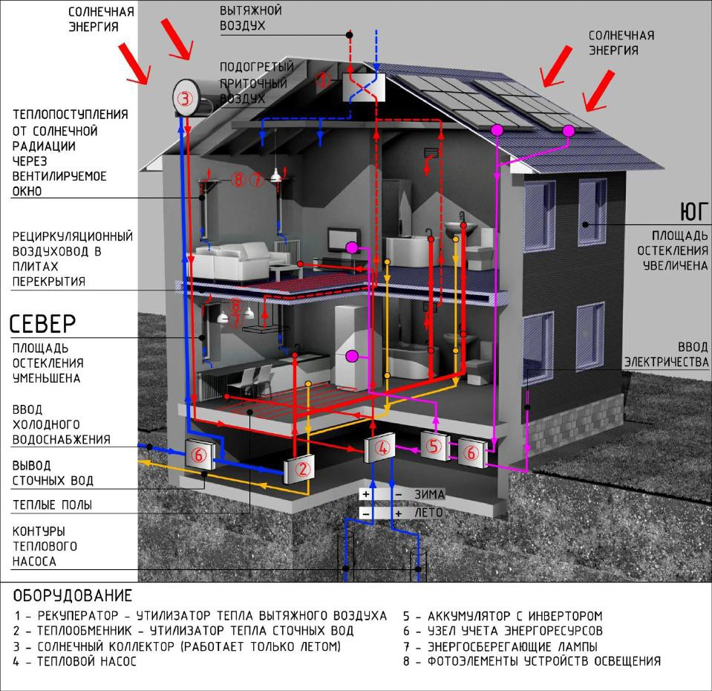
Рисунок 5 – Концептуальна схема енергоефективної будівлі

Подана схема відповідає запропонованому визначенню «енергоефективна будівля», яка відрізняється від існуючих більш повним змістом, що враховує всі характеристики ефективного споживання енергетичними ресурсами та забезпечення в ньому комфортного мікроклімату, містить усі суттєві ознаки енергоефективної будівлі. З розвитком знань та появою нових понять енергетичної ефективності запропоноване визначення та схема, можливо, буде доповнено новими ознаками та змістом, що є закономірним результатом наукової діяльності.

3. Класифікація показників енергетичної ефективності будівель.

Формування наукових засад організації та управління життєвим циклом енергоефективних будівель потребує розробки системи показників для оцінки їхньої енергоефективності на всіх стадіях життєвого циклу. В даний час розроблено та впроваджено низку нормативних та методичних документів, що містять показники енергоефективності, у тому числі і для будівель. Проте єдиної системи таких показників немає. У зв'язку з цим виникла і залишається актуальною проблема визначення показників енергетичної ефективності будівель, що враховують усі види споживаних енергетичних ресурсів, типи будівель, способи отримання та контролю показників, на основі яких будівлям присвоюється клас енергоефективності.
В даний час енергоефективність будівель оцінюється за ступенем їх відповідності нормативним питомим показникам витрати енергетичних ресурсів на опалення та вентиляцію одиниці площі або обсягу житлових та громадських будівель. Нормативні документи, що розробляються з 1990-х років на федеральному та регіональному рівні, містять різні показники оцінки енергетичної ефективності будівель, що мають різний утримання та одиниці виміру. Окрім цього, нині великі науково-дослідні організації будівельного профілю розробили та впровадили у практику свої показники енергетичної ефективності будівель.
Наявність великої кількості факторів, що впливають на енергетичну ефективність будівель, а також необхідність обліку всіх видів енергетичних ресурсів, що споживаються та виробляються будівлею як єдиною енергетичною системою, зумовили необхідність аналізу та класифікації показників енергетичної ефективності будівель. З метою формування класифікації авторами проаналізовано еволюцію показників, що регламентують енергетичну ефективність будівель з моменту появи перших показників у 1999 році до нашого часу.
Таким чином, еволюція показників енергетичної ефективності будівель до обліку практично всіх видів енергетичних ресурсів. Очевидно, що показники енергетичної ефективності будівель повинні враховувати не лише кількість споживаних енергетичних ресурсів, а й види та методи вимірювання показників, стадії життєвого циклу будівель, цілісність та тип будівель. Вказані напрямки обліку прийнято за основу запропонованої класифікації показників енергетичної ефективності будівель.

Лекція 2. Тема 2.

СУЧАСНІ БУДІВЕЛЬНІ МАТЕРІАЛИ ТА КОНСТРУКЦІЇ, ЩО ЗАБЕЗПЕЧУЮТЬ ЕНЕРГОЕФЕКТИВНІСТЬ БУДІВЕЛЬ

Питання:
- Енергоефективність при виробництві, будівництві та експлуатації основних будівельних матеріалів.
- Енергоефективні композиційні будівельні матеріали.
- Енергоефективні синтетичні матеріали.
- Сучасні конструкційно-теплоізоляційні будівельні матеріали.

1. Енергозбереження при виробництві, будівництві та експлуатації основних будівельних матеріалів

Системний підхід до формування енергоефективності будівель протягом життєвого циклу передбачає управління енергозберігаючими характеристиками будівель та факторами, що визначають енергетичну ефективність. Життєвий цикл будівель безпосередньо залежить від життєвого циклу матеріалів, що застосовуються при будівництві. Будівництво – одна з найбільш матеріалоємних галузей народного господарства. Витрати на матеріали, що витрачаються безпосередньо на зведення будівель та споруд, становлять понад половину загальної вартості будівельно-монтажних робіт та близько 1/3 капітальних вкладень у народне господарство Російської Федерації. Будівництво споживає понад 30% усієї продукції сфери матеріального виробництва. Будівельні матеріали та конструкції майбутньої будівлі визначаються на стадії проектування. При цьому важливим критерієм відбору є їхня енергоефективність, у тому числі витрати енергоресурсів на їхнє виробництво. Основними будівельними матеріалами, з яких в основному будуються будівлі, є бетон, цегла (керамічна та силікатна) та дерево. Технологічні процеси виробництва будівельних матеріалів, виробів та конструкцій потребують значних витрат енергетичних ресурсів, особливо таких енергоємних як бетон, скло, металеві вироби. Технологічні особливості виробництва скла вимагають високих температур (до 1500 0С), піноскла до 1900 0С, цементний клінкер вимагає температури випалу 1450 0С, випалення вапна вимагає
температури близько 1200 0С, при виробництві керамічної цегли потрібна температура 1100 0С. Одержання таких високих температур потребує більших енергетичних витрат, також великих енергетичних витрат вимагають технологічні процеси, пов'язані з високодисперсним подрібненням речовин, що складають суміші.

33%
38%
Цемент
Известь Стекло
Керамическая плитка
Керамический кирпич Прочие
5%
4%
11%
9%
Рисунок 6 – Частки енергетичних ресурсів виробництва основних будівельних матеріалів

Перехід будівельної галузі на енергозберігаючі технології дає змогу знизити не лише витрати тепла на одиницю продукції, а й підвищити продуктивність праці в галузі. При цьому необхідно враховувати ту обставину, що енергоємність, рівень теплозахисту та довговічність продукції будівництва тісно пов'язані між собою, тому енергетична ефективність галузі загалом залежить від сумарних витрат енергії при будівництві будівель та їх експлуатації. В одних випадках заміна більш енергоємних конструкцій будівель, що захищають, на менш енергоємні дає позитивний ефект. В інших, навпаки, така заміна менш енергоємних на менш енергоємні та довговічні також може дати економію енерговитрат. Впровадження енергозберігаючих технологій часто потребує додаткових капітальних та енергетичних витрат. Тільки при спільному розгляді впливу енергоємності, довговічності та теплозахисту компонентів будівельної продукції можна отримати економію енергії протягом тривалого (більше 100 років) терміну служби будівлі. Промислові підприємства з виробництва будівельних матеріалів, виробів та конструкцій є великими споживачами енергії. Щорічний витрата енергії галуззю становить близько 60 млн. тонн умовного палива та близько 40 млрд. кВт·г електроенергії, що становить близько 6% від усіх видобутих і витрачається на внутрішні потреби паливно-енергетичних ресурсів. Найбільші витрати пального припадають на виробництво цементу – 28 млн. т.у.т, а на виготовлення глиняної цегли – 13 млн. т..
Найбільш енергоємним будівельним матеріалом є цемент. На виробництво 1 т шлакопортландцементу марки 300 необхідно витратити 140 кг у. Витрати енергії ще вищі при виробництві 1 т портландцементу марки 600 - 345 кг у. Тому збільшення виробництва шлакопортландцементу може дати значну економію енергії. При переході з мокрого способу виробництва цементу на сухий також можна отримати економію первинних енергоресурсів до 55%. Іншим перспективним енергозберігаючим заходом у промисловості будівельних матеріалів є виробництво цементу з магнітосприйнятливими добавками. Термічна та індукційна обробка
відформованого бетону в магнітних тунельних камерах дозволяє знизити витрати цементу на 15-20%. За рахунок застосування теплової обробки підвищується продуктивність праці, покращуються санітарно-гігієнічні умови виробництва та в 1,5-2 рази скорочується час термообробки виробу.
Великим споживачем енергії в промисловості будівельних матеріалів є виробництво глиняної та силікатної цегли. Впровадження комплексних, механізованих та автоматизованих технологічних ліній з використанням ЕОМ у цегляній промисловості дозволяє значно скоротити енергоємність та підвищити продуктивність праці. Основні витрати енергії припадають на сушку сирця цегли та її випал. Сумарні питомі витрати енергії на виробництво 1000 шт. глиняної цегли становлять близько 300 кг у. Резерви економії енергії зосереджені у значному зниженні тепла з газами, що йдуть, у печах для сушіння та випалу. Сушарки встановлюються перед тунельними печами, призначеними для випалення. Щоб зменшити тепловтрати при сушінні та випаленні цегли, проводиться цілий ряд заходів: зменшення підсмоктування холодного повітря, оштукатурювання печей та сушарок, застосування підвісних склепінь, раціональне розміщення пальників. Використання для сушіння енергетичного потенціалу тепла газів, що виходять з тунельних печей, температура яких дорівнює 120°С, знижує енергоємність виробництва глиняної цегли. Перелічені вище заходи дали можливість на передових цегельних заводах країни скоротити питому витрату палива на 100 кг у.т на 1000 шт. цегли. Автоматичне керування тепловими процесами при сушінні та випаленні цегли дозволяє також скоротити витрати енергії.
Енергоємність силікатної цегли в порівнянні з глиняною в кілька разів нижча і становить близько 85 кг у.т на 1000 шт. цегли. Технологічний цикл його виробництва у 8-10 разів коротший. У той же час силікатна цегла поступається глиняному за показниками теплозахисту та довговічності. При виробництві глиняної та силікатної цегли можна досягти значного зниження енергоємності та збільшення теплозахисту за рахунок виробництва їх модифікованих виробів з пустотами. У разі збільшення порожнечі цегли на 20% витрата енергії знижується на 0,12 ГДж. на 1000 шт., але в 30% – зменшується на 0,17 ГДж. на 1000 шт., що становить приблизно 10% від середньої питомої витрати палива та електричної енергії на їхнє виробництво. Зовнішні огороджувальні конструкції з легких бетонів складають конкуренцію стінам з цегли. Легкі бетони виготовляються на основі пористих заповнювачів (керамзиту, шунгізиту, спученого перліту та ін. матеріалів). Об'ємна маса пористих заповнювачів повинна бути не більше 400 кг/м3, тому що при більш високій об'ємній масі енергоємність легкобетонних стін стає рівною енергоємності стін із глиняної цегли або перевищуватиме її. Крім того, при збільшенні об'ємної маси пористого заповнювача зменшується теплозахист. Так, опір теплопередачі керамзитобетонної стіни з об'ємною масою керамзиту 400 кг/м3 (марки 400) на 25% вище за таку саму стіну, виготовлену з керамзиту марки 500. Питома енергоємність керамзиту становить близько 100 у.т/м. Для його виробництва переважно витрачається котельно-пічне паливо та невелика частка електроенергії. Наприклад, на виробництво 1 м3 керамзиту марки 400 витрачається на 15% палива менше, ніж на керамзит марки 500. Велику економію енергії можна отримати і при застосуванні відходів виробництва – питома енергоємність доменних шлак яких становить 8-30 кг у.т/м3 , Що значно менше, ніж у керамзиту.

2. Енергозберігаючі композиційні будівельні матеріали

XXI століття – це століття композиційних матеріалів. Природні і навіть синтетичні матеріали в їхньому природному вигляді вже не цілком задовольняють вимоги конструкторів, архітекторів та технологів. Суть композитів полягає в тому, що в поєднанні різних матеріалів проявляються їхні найкращі свої сторони в тій мірі, якою це потрібно для кожного конкретного випадку застосування [51]. Застосування композиційних будівельних матеріалів підвищує енергоефективність будівель протягом усього життєвого циклу за рахунок комплексу факторів:
- композиційні будівельні матеріали виготовляються з покращеними порівняно з традиційними матеріалами показниками теплового захисту, що підвищує клас енергоефективності будівлі;
- при виготовленні композиційних будівельних матеріалів часто використовуються відходи промислового виробництва, що зменшує екологічне навантаження на навколишнє середовище та знижує енергоємність життєвого циклу матеріалу;
- композиційні будівельні матеріали можуть мати підвищений термін експлуатації та здатність до рециклінгу.
Енергоефективним композиційним будівельним матеріалом є композитна арматура (також її називають базальтова арматура, пластикова арматура, полімерна арматура, АСП), виконана на основі скловолокна та базальт-волокна (рисунок 6).
Область її застосування не обмежується застосуванням лише при будівництві мостових конструкцій, але широко застосовується у промислово-цивільному будівництві та поверхневих шарах бетонної конструкції, у конструкціях, що піддаються в процесі динамічних навантажень. Це особливо актуально для мостових конструкцій, в процесі експлуатації вони піддаються постійному динамічному впливу від руху транспорту.

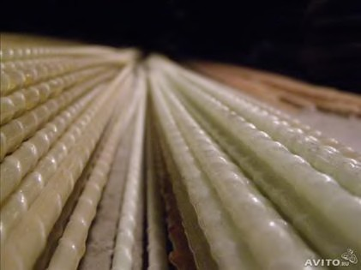
Рис. 6. Склопластикова арматура

Безперечною перевагою є мала питома вага композитної арматури (у 4-5 разів менша, ніж у сталевої). Відомо, що вибір крана для встановлення балок безпосередньо залежить від ваги конструкції: чим менша вага конструкції, тим вантажопідйомність крана має бути меншою, відповідно і витрати на роботу техніки – вартість будівництва буде меншою. Значну перевагу має і полегшене транспортування композитної арматури.
Також композитна арматура може працювати в широкому діапазоні температур від -70 до +100 градусів С. За своїми технічними якостями 8 мм композитної арматури замінює 10 мм металевої арматури.

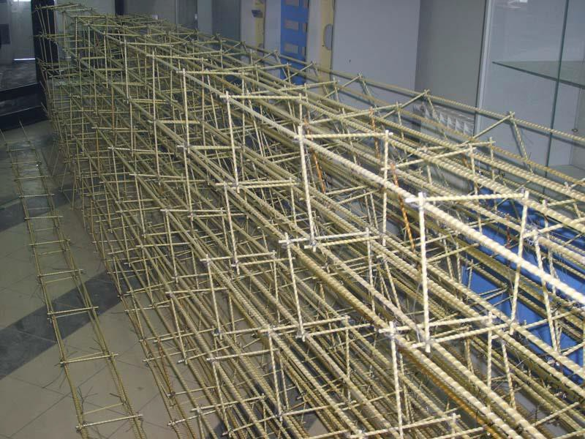
Рис. 7. Сітка з композитної арматури

За умови серійного будівництва конструкцій зі склопластику скорочується і загальна кошторисна вартість будівництва за рахунок зменшення власної ваги несучих конструкцій. Будівництво мостів із композиційних матеріалів дозволить суттєво заощадити на їх експлуатаційних витратах. Термін служби мостів з цільно-композитними прогоновими будовами (за висновками виробників скло-пластиків) - 100 років, за практично «нульової» вартістю обслуговування в процесі експлуатації. Вартість мостового переходу з такою прогоновою будовою сьогодні більша, ніж вартість мосту з традиційними матеріалами прогонових будов приблизно в 1,5 раза. Велика різниця у вартості обумовлена ​​індивідуальним виготовленням окремих елементів ферми (куточків, поясів) з виробником, що випускаються заводом, стандартних профілів, що призводить до великих трудовитрат і нереалізованих відходів склопластику. При масовому виробництві елементів прогонових будівель вартість склопластику зменшуватиметься, оскільки виготовлення елементів ферм можна буде вести зі стандартних профілів заводу виробника саме для проектованої прогонової будови.
Порівняльний економічний ефект застосування склопластикової арматури матеріалів проведено за допомогою порівняльної оцінки питомих витрат на зведення та експлуатацію мостової споруди зі склопластикової та металевої арматури. Передбачається ресурс мосту, відповідно, 50 років для металевої арматури при щорічному техобслуговуванні та 100 років (приймаючи потенційний термін служби) із склопластикової. Фактичний термін служби залізобетонних та металевих мостів не перевищує 40-50 років, при цьому капітальний ремонт таким конструкціям потрібний, як правило, вже через 20-25 років експлуатації.

3. Енергоефективні синтетичні матеріали

Розвиток сучасної будівельної галузі неможливий без застосування інноваційних будівельних матеріалів, організаційно-технологічних рішень та технологій. З прийняттям законодавчих актів, спрямованих на ресурсо-і енергозбереження в Росії, з'явився реальний попит на інноваційні технології та матеріали, особливо в будівельному комплексі, що є великим споживачем енергоресурсів та визначальним ресурсо- та енергозбереження в інших галузях промисловості та ЖКГ. Енергоефективність в авангарді стратегії інноваційного розвитку Росії. Посилення «зелених тенденцій» поставило ще одне завдання – комбінувати ефективність будівельних матеріалів та конструкцій з безпекою для людини та навколишнього середовища. Для цього прийнято законодавчі акти та директивні документи, виконуються науково-дослідні та дослідно-конструкторські роботи, реалізуються енергозберігаючі заходи та технології. Від того, як будуть спроектовані та побудовані будівельні об'єкти, залежить не тільки їх ресурсо- та енергоспоживання, а й споживання ресурсів здійснюваних виробничих процесів. Одним із ефективних напрямів є пошук нових будівельних ресурсо- та енергозберігаючих матеріалів, конструкцій та технологій, яскравим прикладом яких є геоматеріали, впровадження яких у будівельну практику є предметом дослідження, яке проводить автори. Геосинтетичні матеріали застосовуються у світовій практиці досить давно, основними споживачами є транспортне, промислове та гідротехнічне будівництво [3]. Термін «геосинтетичні матеріали» об'єднує широку групу матеріалів, в яких як мінімум одна зі складових частин виготовлена ​​з синтетичних або натуральних полімерів, або плоских форм, рулонів або тривимірних структур, що застосовуються в геотехніці або інших областях будівництва в контакті з ґрунтом та (або) іншими будівельними матеріалами. Ринок геосинтетичних матеріалів нині розвивається досить активно, що підтверджує їхню перспективність. Регіональний аналіз промисловості геосинтетичних матеріалів показав, що структура інноваційної діяльності в галузі геоматеріалів корелює із загальним обсягом виробництва, що свідчить насамперед про економічну перспективність випуску подібної продукції, а також про зацікавленість у ній регіонів та готовність розвивати її асортиментний ряд.
Одним з ефективних напрямків є пошук нових будівельних ресурсо- та енергозберігаючих матеріалів, конструкцій та технологій, яскравим прикладом яких є геоматеріали. У будівельній практиці широко застосовують саме геосинтетичні полімерні матеріали, виготовлені з синтетичних або натуральних полімерів у вигляді плоских форм, стрічок або тривимірних структур. Ткане геополотно використовується як армуючий, розділовий та водовідвідний прошарки в дорожньому будівництві, будівництві продуктопроводів, а також при зведенні ґрунтових споруд у всіх видах будівництва.
У дослідженні [5] автори, виконавши порівняльний розрахунок робіт з влаштування збірного залізобетонного фундаменту із застосуванням геотекстилю, пальового фундаменту без геосинтетики та монолітного фундаменту із залізобетонною подушкою, дійшли висновку, що найбільш дорогим, трудомістким, матеріалом витратним та енерговитратним є монолітний фундамент. У порівнянні з монолітним, збірний залізобетонний та пальовий фундаменти є економічнішими за вартістю за рахунок зниження витрати бетону, обсягу земляних робіт, трудомісткості робіт та витрат на експлуатацію машин та обладнання. Найбільш матеріало- та енергоефективним є збірний залізобетонний фундамент із застосуванням геотекстилю. Застосування тканого геотекстилю дає економію матеріальних ресурсів, енергетичних ресурсів, а також підвищує інноваційність організаційно-технологічних рішень. Крім того, застосування геоткстилю в конструкції піщаної подушки запобігає вимиванню ґрунту подушки, збільшує термін служби фундаменту. Необхідність транспортних робіт знижується на 70-85%, а ймовірність розсади будівлі під час експлуатації знижується вдвічі. Зазначені переваги врешті-решт дозволяють знизити кошторисну вартість будівництва будівлі в цілому. Застосування тканого геотекстилю дає економію матеріальних ресурсів, енергетичних ресурсів, і навіть підвищує інноваційність організаційно- технологічних рішень.

3. Сучасні конструкційно-теплоізоляційні будівельні матеріали
Сучасні будівельні норми у країнах встановлюють споживання енергії лише на рівні 80-100 кВт-ч/м2 рік. У нового покоління будинків, що проектуються та будуються відповідно до концепції Passive House (пасивний будинок), рівень енергоспоживання може бути знижений до 15-30 кВт-год/м2 рік залежно від регіону будівництва. Визначальним фактором, який дозволяє забезпечувати такий норматив, є застосування ефективної теплової ізоляції у будівельних конструкціях.
Обсяги виробництва та споживання теплоізоляційних матеріалів в Україні зросли за останні 10 років більш ніж у 4 рази – з 3-4 млн ​​м3 у 1998 р. до 12-13 млн ​​м3 у 2008 р. Прогноз на 2020 р. становив 20-22 млн м3.
Сучасна індустрія пропонує широкий спектр теплоізоляційних матеріалів, що характеризуються різним призначенням та різними технічними та якісними характеристиками. Переважними видами теплоізоляційних матеріалів є скловолокно та кам'яна вата, їхня частка становить відповідно 38 і 37%. Значна частка (близько 22%) належить пінополістиролу, зокрема екструзійному (5,3%).
У країнах Європи все більшого розвитку набуває будівництво будівель з мінімальним енергоспоживанням за концепцією Passive House. На основі цієї концепції вже збудовано і будується цілий ряд будівель у Німеччині, Данії та інших країнах.. Пропоновані технічні рішення найефективніші для малоповерхового житла, частка якого у сучасному житловому будівництві України становить близько 10%.
Найбільший потенціал енергозбереження у будівельному секторі та ЖКГ пов'язаний саме зі зниженням енерговитрат на опалення. За рахунок цього загальне енергоспоживання будівель може бути знижено, за експертними оцінками, на 50-55%. Високе споживання теплової енергії в будівельному секторі економіки пов'язане як з високими тепловими, насамперед трансмісійними втратами будівель, так і з високими тепловими втратами в системах теплопостачання.
Основними факторами, що дозволяють знизити енергоспоживання будівель до мінімального рівня 15-30 кВт-год/(м2 рік), є:
• підвищення термічного опору конструкцій, що захищають, до максимального технічно можливого рівня;
• збільшення термічного опору світлопрозорих конструкцій до максимального технічного рівня;
• зведення до мінімуму теплових мостів;
• забезпечення необхідної герметичності будівлі щодо надходження зовнішнього повітря;
• створення систем примусової вентиляції приміщень із рекуперацією тепла вентиляційного повітря;
• оптимізація архітектурних форм та розташування будівлі з урахуванням впливу вітру та можливості використання сонячної радіації.
Поєднання зазначених вище факторів забезпечує мінімальне енергоспоживання будівлі. При цьому визначальними факторами підвищення енергоефективності будівлі є збільшення термічного опору його конструктивних елементів.

Для зниження енергоспоживання будівель до рівня Passive House необхідно підвищити термічний опір конструкцій будівель, що захищають. Такі значення термічного опору не можуть бути отримані за допомогою традиційних конструктивних рішень та будівельних матеріалів (цегли, бетону та ін.) без застосування ефективних утеплювачів. Необхідний рівень теплозахисту будівель досягається шляхом застосування багатошарових будівельних конструкцій з використанням ефективних утеплювачів.

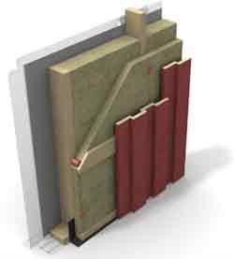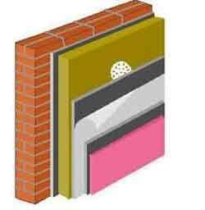

А Б

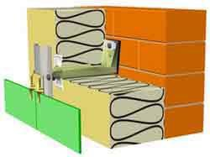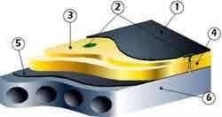
В Г
Рисунок – Утеплені огороджувальні конструкції: А – каркасна стіна;
Б - система зовнішнього утеплення зі штукатурним покриттям; В – конструкція навісного вентильованого фасаду;
Г - багатошарова конструкція плоского покриття з рулонною покрівлею.
Ефективність застосування утеплювачів розглянута на прикладі утеплення стін пінополістиролом (рис. 29). Розрахунки виконані для кліматичних умов м. Іваново для адміністративної будівлі площею стін 2840 м2. Пропонується їх утеплення пінополістирольними плитами товщиною 10 см з використанням кріпильних елементів з наступною штукатуркою.

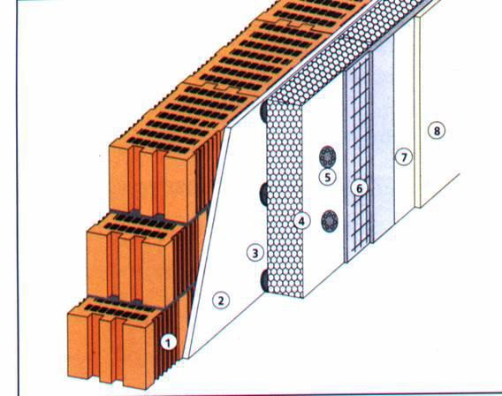

Рисунок – Система додаткового утеплення зовнішніх стін за допомогою пінополістиролу

Умовні позначення: 1. Стіна.
2. Наявна штукатурка.
3. Клеюча маса.
4. Пінополістиролова плита.
5. Розпірний штифт із притискною прокладкою.
6. Сітка зі скловолокна, вкрита клеєм.
7. Грунтувальний шар.
8. Тонкий шар штукатурки.

Лекція 3. Тема 3.

ЕНЕРГОЕФЕКТИВНІ БУДІВЕЛЬНІ КОНСТРУКЦІЇ ТА СИСТЕМИ.

Питання:
- Навісні вентильовані фасади.
- Система штукатурних фасадів.
- Енергозберігаючі підлоги. Енергозберігаючі вікна.

1. Навісні вентильовані фасади
Навісний вентильований фасад є закріпленою на огороджувальній стіні конструкцією, що складається з теплоізоляції, що направляють для кріплення облицювання та самого облицювання. Між теплоізоляцією та облицюванням є повітряний зазор.
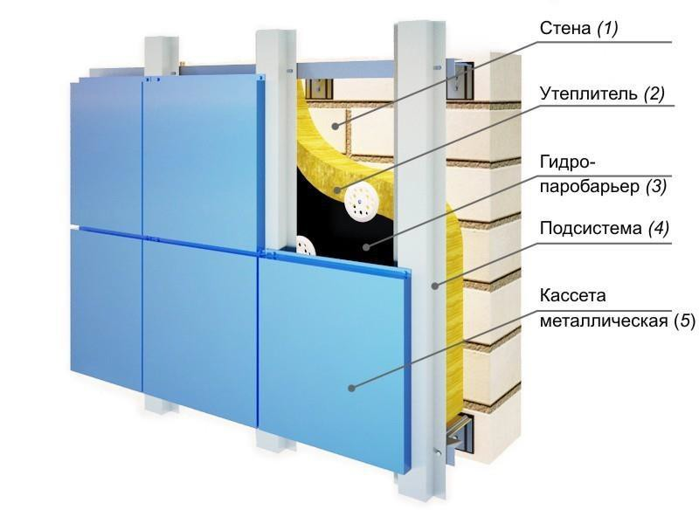
Рисунок – Навісний вентильований фасад

Однією з головних переваг навісного фасаду є надійний захист стін від опадів. Додатковою перевагою є те, що як особу використовують матеріали не тільки стійкі до зовнішніх впливів, але й красиві, що виконують функцію зовнішньої обробки: керамограніт, натуральний камінь, композитні панелі з алюмінію або пластику, цементно-волокнисті плити, тоноване скло. Керамограніт і натуральний камінь довговічні, безремонтний термін служби фасаду становить до 50 років.
Крім захисно-декоративної функції, вентильований фасад виконує утеплення стіни, що вимагається за сучасними будівельними нормами. Завдяки утеплювачу, укладеному під облицювання, втрати втрати через стіну скорочуються в 2-3 рази, через що помітно знижуються витрати на обігрів будівлі. Крім того, теплоізольовані стіни створюють у приміщенні сприятливий для людини мікроклімат. Важливо, що вентильований фасад - це система зовнішнього утеплення, яка переважно системи внутрішнього утеплення. Розміщена зовні теплоізоляція дозволяє скоротити кількість циклів замерзання - відтавання несучої стіни, збільшуючи термін служби останньої. До того ж, у цьому випадку не зменшується корисна площа будівлі. При влаштуванні повітряного фасаду не потрібна пароізоляція – обов'язковий атрибут систем внутрішнього утеплення, оскільки точка роси зсувається з стіни, що несе, в теплоізоляційний шар. Конструкція вентильованого фасаду сприяє виведенню зі стіни водяної пари, що є всередині приміщення і що прагне із зони тепла в зону холоду – на вулицю. Оскільки стіна не відволожується, її тепловий опір не зменшується, не відбувається утворення цвілі та грибків, які в результаті могли б призвести до її руйнування. При цьому вартість утеплювача становить лише близько 10% вартості конструкції фасаду.
До переваг вентильованих фасадів слід віднести можливість вирівнювання стін, що досить складно зробити у разі штукатурних фасадів. Через відсутність «мокрих» процесів, обов'язкових при штукатурних роботах, фасад, що вентилюється, можна монтувати при мінусових температурах. Крім того, на відміну від оштукатурених фасадів, навісні не потрібно буде з часом оновлювати, таким чином скорочуються витрати на експлуатацію. Конструкція вентильованого фасаду є ремонтопридатною: облицювальні плити легко знімаються та встановлюються назад. Можливі комбіновані рішення фасаду: вентильований та оштукатурений на одній стіні – для підвищення архітектурної привабливості споруди.
Основна основа вентильованого фасаду – це елементи, що забезпечують кріплення облицювального матеріалу до стіни. У складі підконструкції – кронштейни, вертикальні або горизонтальні напрямні, що монтуються на кронштейни, а також комплектуючі, за допомогою яких кріпиться облицювальний матеріал. Кронштейни проходять крізь утеплювач, від їхньої довжини залежить розмір повітряного зазору. Кронштейни можуть бути нерегульовані та регульовані. У першому випадку це вироби фіксованого розміру, у другому – що складаються з двох частин, що скріплюються через пазове з'єднання, що дозволяє регулювати довжину кронштейна. Матеріал кронштейнів та напрямних – алюміній, оцинкована або нержавіюча сталь. Переважно вироби з нержавіючої сталі, так як у порівнянні з іншими вони мають меншу теплопровідність, вищу довговічність і вогнестійкість.
Оскільки вентильований фасад покликаний берегти тепло, проблема зменшення тепловтрат через нього – одна з основних. Єдиним містком холоду в конструкції є кронштейн – він завжди металевий, а метал має високу теплопровідність. До певної міри промерзання кронштейна усувається завдяки утеплювачу, «надітому» на нього. Крім того, між стіною та кронштейном обов'язково має бути морозостійка прокладка – бар'єр на шляху у холоду. Також зменшення теплопровідності кронштейн може мати перфоровану структуру, у своїй його міцність зберігається.
Між стіною та облицювальним матеріалом знаходиться шар теплоізоляції, товщина якого визначається теплотехнічним розрахунком для конкретної будівлі. У розрахунку враховується, зокрема, матеріал несучої стіни, призначення будівлі та кліматичний регіон, у якому вона знаходиться. Зазвичай вентфасад утеплюється в один шар плитою необхідної товщини. Одношарове утеплення дозволяє заощаджувати час та трудовитрати під час монтажу. Плита кріпиться до стіни не тільки кронштейнами, а й, як правило, двома грибковими дюбелями з металевим або вуглепластиковим сердечником. Допускається застосування лише спеціальних дюбелів, міцність та надійність яких підтверджена відповідними випробуваннями. Вибір дюбеля багато в чому залежить від матеріалу стіни, що несе. Наприклад, пористий бетон (пінобетон, газобетон) і пустотіла цегла мають відносно низьку щільність і міцність, тому вимагають використання більш надійного, і, отже, дорогого кріплення.
Серед вимог до теплоізоляції — висока паропроникність, необхідна для того, щоб пара не затримувалась у плитах. Утеплювач повинен мати низьке водопоглинання: якщо під час монтажу пішов дощ, вода не повинна вбиратися в плиту, а стікати з неї. У разі утеплювача з волокнистою структурою потік повітря, що циркулює у вентиляційному зазорі, може виривати волокна з плити. Щоб уникнути цього плита має бути досить міцною на відрив шарів. В іншому випадку плити слід закривати вітрозахисними мембранами з високою паропропускною здатністю, які фіксуються на стіні тим же кріпленням, що й утеплювач. Принциповий момент: потрібно використовувати тільки якісні мембрани, оскільки їх паропропускаюча здатність зберігається протягом усього терміну експлуатації вентфасаду, а у дешевого вітрозахисту пори можуть швидко забитися пилом та льодом.
Сучасні вимоги до стін з опору теплопередачі неможливо виконати без використання теплоізоляційних матеріалів. У цьому контексті вентильований фасад – перспективне вирішення проблеми, оскільки він дає змогу утеплити будівлю ефективними матеріалами та водночас надійно захистити стіни від опадів, а також надати їм неповторного вигляду.

2. Система штукатурних фасадів

Штукатурний фасад є конструкцією, що складається з теплоізоляції, клею, пластикових дюбелів, армуючої склосітки і тонкошарової штукатурки. Основну роль цій системі грає теплоізоляція. Як правило, у штукатурних фасадах використовуються мінераловатні плити. Пристрій штукатурного фасаду виглядає так. На підготовлену поверхню несучої або самонесучої стіни наноситься спеціальний клей. На нього з використанням спеціальних пластикових тарілчастих дюбелів в один шар кріпиться теплоізоляційний матеріал, на який наноситься армуюча склосітка з клейовим розчином. По склосітці тонким шаром наносяться штукатурка, грунтовка та фарба. Склад шарів штукатурного фасаду представлений на малюнку 31. Основні переваги такої конструкції – невелика вага, отже, економія енергоресурсів досягається також під час транспортування та монтажу.
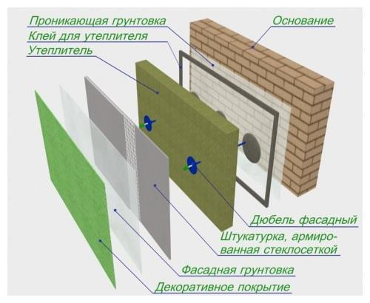
Рисунок – Склад шарів штукатурного фасаду

Якщо конструкція кріпиться на клей та пластикові дюбелі до несучої або самонесучої стіни, а основний елемент – теплоізоляція, то система має бути легкою, щоб витримувати власну вагу. Отже, мала вага системи не нестиме додаткове навантаження на фундамент будівлі. Відповідно, у тих випадках, коли влаштування штукатурного фасаду закладається в проект, легкість та простота системи дозволяють спочатку знизити витрати на будівництво за рахунок зниження загальної ваги конструкцій будівлі та зменшення обсягів земляних, бетонних та інших робіт. Особливо важливим цей показник стає при реконструкції будівель та споруд. Навіть мінімальне збільшення ваги конструкції, наприклад, при відновленні пам'ятника старовини, може мати катастрофічні наслідки. Теплоізоляційні матеріали з мінеральної вати мають вкрай низьку теплопровідність, менше 0,038 Вт/м·оС. Щільне прилягання теплоізоляції до стіни та прилягання інших шарів «пирога» один до одного значно зменшують виникнення містків холоду, а отже, «не випускають» тепло із споруди. Адже саме через огороджувальні конструкції втрачається більша частина тепла у традиційній для Росії шаруватій кладці і навіть у сучасних системах вентильованих фасадів. Клей, армуюча сітка, шпаклівка і пластикові дюбелі теж не мають значних теплопровідних властивостей. Отже, при застосуванні теплоізоляції з мінеральної вати досягаються вищі показники енергоефективності, забезпечується необхідне опір теплопередачі. Також щільне прилягання плит одна до одної дозволяє звести до мінімуму або навіть унеможливити вирівнювання поверхні під штукатурку.
Матеріал може укладатися на будь-яку конструкцію фасаду, що у поєднанні з декоративними властивостями штукатурки знімає всі обмеження для фантазії проектувальників та архітекторів. Крім декоративної функції (різноманіття кольорів та ефектів) штукатурка виконує ще й захисну функцію — вона запобігає попаданню вологи та ультрафіолетового випромінювання на теплоізоляційний шар.
При застосуванні будь-якої фасадної системи проектувальники, архітектори та будівельники повинні звертати увагу на показник горючості матеріалів. Мінеральна вата має найнижчий показник горючості. Температура початку спікання волокон - понад 1000 оС. Ще один важливий параметр – взаємодія будівельних матеріалів між собою. Адже якщо в теплоізоляції, клеї або армуючій склосітці міститься луг, то може відбутися реакція, яка призведе до появи плям на стінах зведеної або відремонтованої будівлі. Більше того, з часом луг може роз'їсти склосітку, що призведе до деформації системи. Дуже важливо, щоб теплоізоляція була хімічно нейтральна. При досягненні цього параметра теплоізоляція особисто поєднується з цеглою, бетоном, будівельними розчинами. Міцність та довговічність конструкції також є важливою у даній конструкції. Матеріали повинні відповідати високим стандартам за двома показниками – міцність на відрив шарів та міцність на стиснення. Ці показники повинні встановлюватися під час проведення лабораторних випробувань, і лише підтверджені випробуваннями матеріали будуть визнані якісними та зможуть забезпечити захист від поривів вітру та вандалізму. При установці подібної системи «точка роси» зсувається в теплоізоляційний шар, що дозволяє уникнути промерзання стіни та виникнення конденсату в приміщенні. При правильному пристрої та монтажі фасадної системи, коли кожен наступний шар більш паропроникний, утеплювач укладений в один шар і створює конструкцію необхідної товщини, показники паропроникності дуже високі.
Природно, що для збереження теплоізолюючих властивостей фасадна система має бути сухою. Тому при виборі системи необхідно перевіряти показники водопоглинання та не допускати намокання матеріалу під час монтажу. Також система має бути стійкою як до високих температур, так і до перепадів температури, коли відбувається замерзання/відтавання конструкції. Це необхідно для забезпечення міцності фасадної системи.
Легкість ремонту та відновлення – також важливий показник. Подібні системи виграють за цим показником у порівнянні з шаруватими кладками, так як теплоізоляція знаходиться зовні і її легко можна демонтувати та замінити на нову. Понад те, при застосуванні систем штукатурних фасадів відбувається комплексна економія коштів. Витрати на будівельні матеріали та проведення будівельних робіт порівняно з шаруватими кладками та вентильованими фасадами значно нижчі. Ще одна корисна властивість: штукатурні фасади в 1,5-2 рази підвищують показники звукоізоляції краплинних стін. Штукатурні фасади застосовуються не тільки для відновлення або реновації будівель, але й для будівництва нового цивільного та промислового будівництва. Традиційною популярністю штукатурні фасади користуються при будівництві нового багатоповерхового будинку. Також у структурі споживання значну частку займають промислові та комерційні об'єкти. Активно розвивається і приватне котеджне будівництво із застосуванням штукатурних фасадних систем. При виборі системи особлива увага приділяється відповідності нормативним вимогам для забезпечення необхідного енергозбереження, здатності створювати оригінальну архітектуру та економію коштів.

3. Енергозберігаючі підлоги.

Однією з важливих інженерних систем енергоефективних будівель є системи опалення підлоги, які називаються «Тепла підлога». Ці системи можна умовно поділити на водяний та електричний залежно від виду теплоносія. Широкий спектр застосування одержав електричний. Найновіші сучасні розробки фірм виробників у цьому напрямку дозволяють застосовувати будь-яке підлогове покриття.
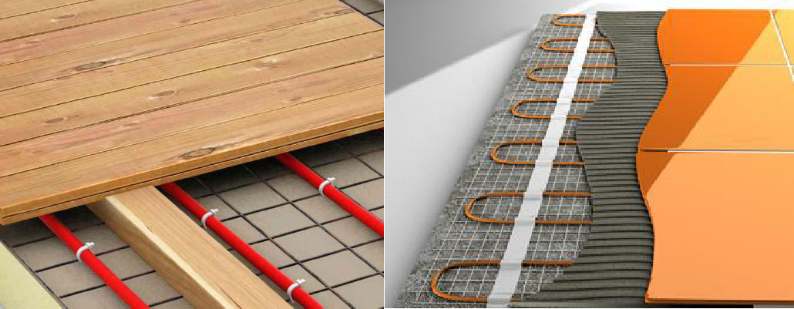
Рисунок – Тепла підлога

Сучасна плівка включає променевий обігрів, який працює на основі інфрачервоних променів. Провідникові смуги розташовані на відстані 13 міліметрів, що зводить до мінімуму їх потенційний перегрів та робить обігрів безпечним для здоров'я. Плівкові системи є ідеальними для приміщень з дерев'яними підлогами або ламінатом. Часто переважну кількість фірм виробників випускають у рулонному вигляді. Також його можна встановлювати під плитку. Його монтаж можливий як на горизонтальній поверхні, так і на вертикальній.
Методика економії електрики закладена в терморегулюючі елементи. Економічність становить близько 40% електричної енергії. До нестачі цих статей можна віднести невисокий термін служби (15 років).
Інфрачервоні покриття для підлоги відрізняються від традиційних мініматів і резистивних кабелів і мають ряд переваг. Більш ніж 90% випромінювання енергозберігаючої теплої підлоги далекого інфрачервоного діапазону (довжина хвилі від 5 до 20 мкм) проходять крізь покриття для підлоги, нагрівають не тільки приміщення, але і предмети, і тіло людини. Прогрів приміщення виходить рівномірним не тільки завдяки випромінюванню, але і завдяки вторинній конвекції.
Температура приміщення важлива для того, щоб створити сприятливу атмосферу, затишок та особливий мікроклімат. Людина повинна почуватися комфортно. Температура, за якої людина почувається добре при використанні інфрачервоного випромінювання нижче на 4-5 градусів, ніж при використанні традиційних джерел обігріву приміщення. Саме в діапазоні інфрачервоного випромінювання відбувається найінтенсивніше поглинання тепла. Крім цього, тепла підлога підвищує концентрацію негативно заряджених іонів у приміщенні в 4 рази, що набагато ефективніше, ніж численні аналоги – різні генератори, сучасні складні системи.
Ще один плюс - це відсутність шуму, запаху, вібрації, пилу при роботі інфрачервоної теплої підлоги. Шкідливе електромагнітне випромінювання мінімально походить від таких систем.
Електричну інфрачервону теплу підлогу можна встановити без клею та стяжок. Такий вид обігріву відмінно підходить у тих приміщеннях, де проведено косметичний ремонт, тому що можна швидко встановити під плитку, наприклад, і відразу ж почати користуватися ними. Під час експлуатації заощадить близько 20% електроенергії (енергозберігаючий і набагато вигідніший за резистивні кабелі та міні-мати). Ви можете також використовувати програмовані терморегулятори в процесі використання, які скоротять ваші витрати приблизно на 25%.
Важливим плюсом установки є те, що термоплівка підходить майже для всіх покриття для підлоги. Енергозберігаюча тепла підлога сумісна з багатьма видами покриттів (наприклад, з ламінатом, ковроліном, лінолеумом, усіма видами керамічної плитки та керамограніту). Він унікальний ще й тим, що під ковролін, ламінат і лінолеум він укладається без стяжки та клею (так званий «сухий монтаж»).

Енергозберігаючі вікна

Через вікна, частка площі яких на фасадах житлових будинків становить близько 20%, втрачається значна кількість тепла, яка у загальному балансі витрат на опалення будівлі становить 30-40 і навіть 50% м2·°С/Вт [88].
Виробники сучасних конструкцій з ПВХ-профілю, склопластику, дерева, алюмінію забезпечують максимальну герметичність, тепло та звукоізоляцію за рахунок підвищення коефіцієнта опору теплопередачі профілю та віконної коробки. Проте більшість вікна – це склопакет. Відповідно до вимог московських міських будівельних норм (МГСН) 2.01-99 «Енерго- заощадження в будинках», коефіцієнт опору теплопередачі склопакета
(R) повинен бути не менше 0,54 м2 ° С/Вт. стандартного однокамерного склопакета – R = 0,32 м2·°С/Вт, двокамерного – 0,44 м2·°С/Вт. Застосування в однокамерних склопакетах спеціального низькоемісійного теплозахисного К-скла дозволяє забезпечити опір теплопередачі на рівні R = 0,55 м2·°С/Вт.
В даний час розроблені спеціальні, високоефективні теплозахисні склопакети, які дозволяють підвищити коефіцієнт опору теплопередачі до 2 і більше.
За даними досліджень вітчизняних учених, типовий 5-ти поверх, спроектований у 60-ті роки, при -20°С у разі аварії на тепломережах повністю промерзає за 8 годин. Якщо виконати скління такого будинку із застосуванням низькоемісійного скла, то будинок простоїть без тепла і не промерзне 72 години.
Це скло зі спеціальним покриттям: твердим чи м'яким. Тверде покриття відрізняє стійкість до будь-яких кліматичних впливів, і наноситься воно у процесі виробництва скла так званим піролітичним способом або високотемпературним піролізом (розчин, що розпорошується на скло, випаровується і на його поверхні залишається міцне покриття). М'яке покриття відрізняє меншу стійкість до атмосферних впливів, воно наноситься у вакуумних камерах методом напилення.

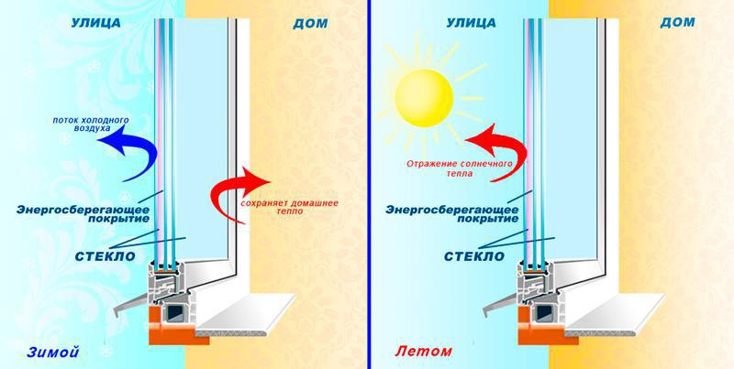
Рисунок – Принцип дії енергозберігаючого вікна

Скло з м'яким напиленням встановлюється тільки всередині склопакета, з твердим - як усередині, так і зовні. Скло з покриттям значно менше випромінює тепла, ніж звичайне, цим і пояснюються його теплозберігаючі властивості. Втрати тепла можуть відбуватися за рахунок конвекційного перенесення (до 15%), що тим більше, що більша ширина внутрішньої повітряної камери. Це відбувається і у двокамерних склопакетах, якщо відстань між склом перевищує 16 мм. Оптимальне співвідношення: 4x16x4x16x4 (4мм товщина скла, 16 мм – повітряна камера). Заповнення інертними газами (криптоном або аргоном) у поєднанні із застосуванням низькоемісійного скла дозволяє досягти високої ефективності теплозбереження. За оцінкою науково-дослідного інституту типового та експериментального проектування, існуючий коефіцієнт опору теплопередачі таких вікон вже в найближчий період має бути підвищений до 0,8-1,0 м2·С/Вт, а в перспективі - до 1,5-2,0 м2 · ° С / Вт. Цього можна досягти за рахунок застосування у двокамерному склопакеті двох низькоемісійних стекол, теплоізолюючих дистанційних рамок та заповнення його інертними газами, наприклад, аргоном

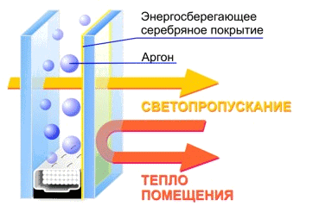
Рисунок – Енергозберігаючий склопакет, заповнений аргоном

Отже, застосування енергозберігаючих вікон дозволяє як підвищити тепловий захист будівлі, а й поліпшити мікроклімат, т.к. спеціально покриття сприяє кращому світлопропусканню як влітку, так і взимку, т.к. ці вікна не замерзають. При цьому необхідно вибирати вікна з можливістю вентиляції за допомогою спеціальних пристроїв.
Автори вважають, що комплексне застосування зазначених факторів енергозбереження (енергозберігаючі будівельні матеріали, вироби та конструкції, системи енергозберігаючих фасадів, підлог, вікон) забезпечить високу енергетичну ефективність будівель на всіх етапах життєвого циклу.

Лекція 4. Тема 4.
Інженерні методи забезпечення енергоефективності будівель.

Питання:
- Рекуперація теплової енергії.
- Використання відновлюваних джерел енергії.
- Прилади обліку витрати енергії.
- Комп'ютерне керування енергетичними системами будівлі. «Розумні будинки».

1. Рекуперація теплової енергії.

Застосування сучасних, енергозберігаючих вікон несе із собою й суттєві проблеми. Причому це багатопланові проблеми, що лежать як у галузі охорони здоров'я людей, які перебувають у приміщеннях, обладнаних такими вікнами, так і в області збереження самих будівель, у яких є такі вікна. Коротко можна нагадати, що застосування таких вікон без поєднаних спеціальних заходів щодо забезпечення контрольованої примусової вентиляції веде до зміни якісного складу повітря в приміщеннях (знижується рівень кисню, підвищується вміст вуглекислого газу, радону тощо), що негативно позначається і поточному самопочутті, і загальному стані здоров'я людей. Крім того, застосування таких вікон призводить, як правило, до зростання вологості в приміщеннях, що зумовлює появу та розвиток (надалі дуже важко видаляється) цвілі, тобто. колоній грибків, що має подвійні прояви, відстрочені негативні наслідки. По-перше, деякі види цвілевих грибків смертельно небезпечні для людини і, по-друге, всі види цвілевих грибків мають руйнівний вплив на будівельні конструкції будівель та споруд. У Європі у зв'язку з початим після заміни раніше встановлених вікон на сучасні енергозберігаючі прискореним процесом руйнування будівель, що стояли до цього століття, навіть сформувався термін «синдром хворої будівлі» і нині заборонено встановлення таких вікон без виконання спеціальних заходів , що забезпечують необхідну вентиляцію.
Загострення ситуації в частині необхідності використання рекуператорів на території СНД сприяє як енергоносії, що стрімко дорожчають (що об'єктивно підштовхує людей шукати шляхи зниження витрати енергії на підтримання комфортної температури в приміщеннях), так і заклики керівників різного рівня, від найвищого до низового, масово замінювати раніше встановлені вікна на сучасні.
Рекуператор тепла вентиляційного повітря – це пристрій, який обов'язково має у своєму складі теплообмінний елемент, що має, як правило, вентилятори (зазвичай - два) для прокачування через цей теплообмінник потоків витяжного, що видаляється з приміщення, і свіжого повітря, що подається в приміщення повітря і, часто, оснащене різними додатковими пристосуваннями, покликаними автоматизувати роботу пристрою, покращити якість повітря, що подається (або хоча б, запобігти його погіршенню) тощо. У такому пристрої тепло від повітря, яке має бути видалено з приміщення, віддається повітрю, що надходить до приміщення (а влітку навпаки, повітря, що надходить, охолоджується більш прохолодним повітрям, що видаляється, якщо, звичайно, приміщення оснащене кондиціонером), тобто. практично задарма здійснюється теплова підготовка повітря перед подачею його до приміщення.
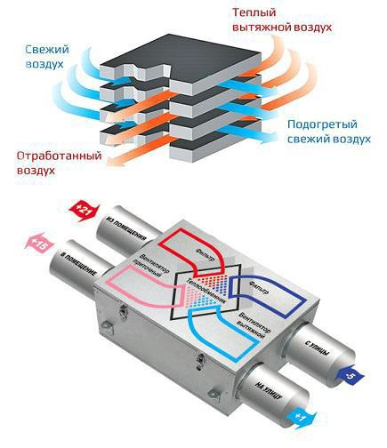
Рисунок – Принципова схема роботи рекуператора

Таким чином, рекуператор дозволяє забезпечувати приміщення теплим та свіжим повітрям, т.к. повітря, проходячи через рекуператор у приміщення, одночасно піддається тепловій обробці.
Рекуператори тепла вентиляційного повітря використовувалися і раніше, але в дуже обмежених кількостях і виключно для теплової обробки загального потоку повітря, що надходить/видаляється з будівлі цілком (т.зв. центральні рекуператори). Необхідність застосування децентралізованих рекуператорів виникла відносно недавно і повністю обумовлена ​​застосуванням у будинках сучасних енергозберігаючих вікон. Застосування таких вікон, особливо в раніше збудованих будинках (втім, і в будівлях, що нині часто виникають ті ж проблеми), призводить до повного порушення вентиляції приміщень, а центральної вентиляції, що забезпечує можливість застосування центральних рекуператорів, такі будівлі або не мають , або нею з низки причин не доцільно користуватися. Зіткнувшись із цим, люди, часом навіть не усвідомлюючи причин підвищеної стомлюваності, зниження працездатності та інших симптомів нездужання, формулюють своє бачення проблеми дуже просто – «в приміщенні задушливо», і відкривають (прочиняють) вікна, тим самим, зводячи практично нанівець їхню енергозберігаючу функцію. Єдиний вихід із становища, який бачиться сьогодні, полягає у застосуванні децентралізованих рекубераторів тепла вентиляційного повітря. Такі рекуператори, будучи встановлені в кожному приміщенні, дозволяють, по-перше, вентилювати лише ті приміщення, які цього об'єктивно потребують, тобто, наприклад, ті, яких перебувають люди (що вже є енергозберігаючим заходом) , по-друге, вентилювати контроль-но, т.к. йдеться все ж таки про примусову вентиляцію, і, найголовніше, при такому вентилюванні вдається зберегти майже в повному обсязі енергозбереження сучасних вікон. Щоправда, все-таки «майже повністю», т.к. частина теплової енергії неминуче йтиме з витяжним повітрям через те, що на сьогодні не існує (та й не може бути створено в принципі) пристрій, що забезпечує 100% рекуперацію.

2. Використання відновлюваних джерел енергії.

Інженерним методом підвищення енергетичної ефективності будівель є використання теплових насосів. Тепловий насос – пристрій для перенесення теплової енергії від джерела низькопотенційної теплової енергії (з низькою температурою) до споживача (теплоносія) з вищою температурою. Термодинамічно тепловий насос аналогічний холодильній машині. Однак якщо в холодильній машині основною метою є виробництво холоду шляхом відбору теплоти з об'єму випарником, а конденсатор здійснює скидання теплоти в навколишнє середовище, то в тепловому насосі навпаки. Конденсатор є теплообмінним апаратом, що виділяє теплоту для споживача, а випарник – теплообмінним апаратом, що утилізує низькопотенційну теплоту: вторинні енергетичні ресурси та (або) нетрадиційні відновлювані джерела енергії.
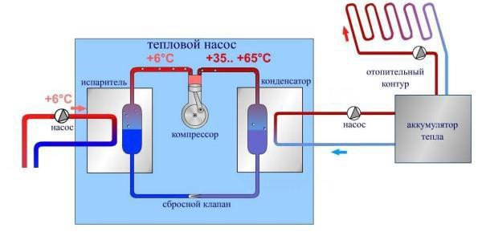
Рисунок – Принцип роботи теплового насосу

Залежно від принципу роботи теплові насоси поділяються на компресійні та абсорбційні. Компресійні теплові насоси завжди приводять у дію за допомогою механічної енергії (електроенергіі), тоді як абсорбційні теплові насоси можуть також використовувати тепло як джерело енергії (за допомогою електроенергії або палива).
Залежно від джерела відбору тепла теплові насоси поділяються на:
1) Геотермальні (використовують тепло землі, наземних чи підземних грунтових вод):
а) замкнутого типу:
• горизонтальні (колектор розміщується кільцями або звивисто в горизонтальних траншеях нижче глибини промерзання ґрунту (зазвичай від 1,20 м і більше). Такий спосіб є найбільш економічно ефективним для житлових об'єктів за умови відсутності дефіциту земельної площі під контур) ;
• вертикальні (колектор розміщується вертикально у свердловини глибиною до 200 м. Цей спосіб застосовується у випадках, коли площа земельної ділянки не дозволяє розмістити контур горизонтально або існує загроза пошкодження ландшафту);
• водні (колектор розміщується звивисто або кільцями у водоймі (озері, ставку, річці) нижче глибини промерзання. Це найдешевший варіант, але є вимоги щодо мінімальної глибини та обсягу води у водоймі для конкретного регіону).
б) відкритого типу: подібна система використовує як теплообмінну рідину воду, що циркулює безпосередньо через систему геотермального теплового насоса в рамках відкритого циклу, тобто вода після проходження по системі повертається в землю. Цей варіант можна реалізувати на практиці лише за наявності достатньої кількості щодо чистої води та за умови, що такий спосіб використання ґрунтових вод не заборонений законодавством.
2) Повітряні (джерелом відбору тепла є повітря).
3) Використовують похідне (вторинне) тепло (наприклад, тепло трубопроводу центрального опалення). Подібний варіант є найбільш доцільним для промислових об'єктів, де є джерела паразитного тепла, яке потребує утилізації.
По виду теплоносія у вхідному та вихідному контурах насоси ділять на шість типів: «грунт – вода», «вода – вода», «повітря – вода», «грунт – повітря», «вода – повітря», «повітря – повітря». Ефективність та вибір певної джерела теплової енергії залежить від кліматичних умов, особливо, якщо джерелом відбору тепла є атмосферне повітря. Цей тип більш відомий як кондиціонера. Для північних країн найактуальніший саме обігрів узимку. Системи "повітря-повітря" використовуються і взимку при температурах до мінус 25 градусів, деякі моделі продовжують працювати до -40 градусів. Але їхня ефективність різко падає. При сильніших морозах потрібне додаткове опалення. Відбирає тепло від гірської породи. Скельна порода вимагає буріння свердловини на достатню глибину (100-200 метрів) або кілька свердловин. У свердловину опускається U-подібний вантаж із двома пластиковими трубками, що становлять контур. Трубки наповнюються антифризом. З екологічних міркувань це 30% розчин етилового спирту. Свердловина заповнюється ґрунтовими водами природним шляхом, і вода проводить тепло від каменю до теплоносія. При недостатній довжині свердловини або спробі отримати від ґрунту надрозрахункову потужність, ця вода і навіть антифриз можуть замерзнути, що обмежує максимальну теплову потужність таких систем. Саме температура антифризу, що повертається, і служить одним із показників для схеми автоматики. Орієнтовно на один погонний метр свердловини припадає 50-60 Вт теплової потужності. Таким чином, для встановлення теплового насоса продуктивністю 10 кВт необхідна свердловина глибиною близько 170 м. Недоцільно бурити глибше 200 метрів, дешевше зробити кілька свердловин меншою глибини через 10 – 20 метрів один від одного. Навіть для маленького будинку 110 – 120 кв.м. при невеликому енергоспоживання термін окупності 10 – 15 років. Майже всі установки працюють і влітку, при цьому тепло (сонячна енергія) відбирається з приміщення та розсіюється у породі або ґрунтових водах. У скандинавських країнах зі скельним ґрунтом граніт виконує роль масивного радіатора, що отримує тепло влітку/вдень і розсіює його назад взимку/вночі. Також тепло постійно приходить з надр Землі та від ґрунтових вод.
Найефективніші, але й найдорожчі схеми передбачають відбір тепла від ґрунту, температура якого не змінюється протягом року вже на глибині кількох метрів, що робить установку практично незалежною від погоди. За даними 2006 року у Швеції півмільйона установок, у Фінляндії 50 000, у Норвегії встановлювалося на рік 70 000. При використанні як джерело тепла енергії ґрунту трубопровід, в якому циркулює антифриз, заривають у землю на 30-50 см нижче за рівень промерзання ґрунту в даному регіоні. Насправді 0,7 – 1,2 метра. Мінімальна рекомендована виробниками відстань між трубами колектора – 1,5 метра, мінімум – 1,2. Тут не потрібно буріння, але потрібні більш великі земельні роботи на великій площі, і трубопровід більш схильний до ризику пошкодження. Ефективність така сама, як і при відборі тепла зі свердловини. Спеціальної підготовки ґрунту не потрібно. Але бажано використовувати ділянку з вологим ґрунтом, якщо ж вона суха, контур треба зробити довшим. Орієнтовне значення теплової потужності, що припадає на 1 м трубопроводу: у глині ​​– 50-60 Вт, у піску – 30-40 Вт для помірних широт, на півночі значення менше. Таким чином, для встановлення теплового насоса продуктивністю 10 кВт необхідний земляний контур довжиною 350 – 450 м, для укладання якого буде потрібна ділянка землі площею близько 400 м² (20х20 м). При правильному розрахунку контур мало впливає на зелені насадження.
Попри доведену енергоефективність, у Росії, на жаль, теплові насоси поширені мало, т.к. вони мають високу вартість як виробництва, так і монтажу та обслуговування внаслідок імпортного виробництва. Іншою причиною є холодний клімат, через який необхідним стає влаштовувати значні та дорогі теплові контури.

- Прилади обліку витрати енергії. Комп'ютерне керування енергетичними системами будівлі. «Розумні будинки».

Впровадження інноваційних енергоефективних технологій у будівництві та переоснащенні будівель є одним із першочергових завдань Уряду. Федеральний закон № 261 «Про енергозбереження та про підвищення енергетичної ефективності, і про внесення змін до окремих законодавчих актів визначає наступний напрямок розвитку: енергоефективність будівель повинна підвищуватися. А цього можна досягти з використанням сучасних систем автоматизації та диспетчеризації. Професіонали з цим згодні: «найефективніше економити енергію не за рахунок підвищення теплозахисту огороджувальних конструкцій, а за рахунок автоматизації та інтелектуалізації систем теплоспоживання та кліматизації будівель, використання нетрадиційної енергетики та вторинних енергетичних ресурсів».
Змінюється підхід до проектування будинків. Сучасна будівельна галузь відроджується у всіх напрямках. Зростає інтерес до сучасних технічних систем будівель та будинків. Очікується, що в 25% багатофункціональних комплексах, що проектуються і будуються, будуть використані технології «інтелектуальної будівлі». Також очікується збільшення темпів зростання в малоповерховому та заміському будівництві, потім буде розвиток і основного сектора ЖКГ - багатоквартирних будинків.
Переваги використання автоматизованих систем керування будівлями (АСУЗ) можна проілюструвати на прикладах. Система відеоспостереження підвищує безпеку будівлі як для бізнесу, так і для працівників. Система захисту від протікання призводить до меншого ризику аварій. Автоматизація системи вентиляції та кондиціонування – до більшого комфорту, особливо за несприятливих погодних умов. Управління освітленням дозволяє заощаджувати ресурси. Кожна інженерна система відповідає за певні функції та забезпечує ефективніше використання всіх комунікацій будівлі. Об'єднання управління цими системами призведе до прояву синергії - зростання ефективності діяльності в результаті з'єднання, інтеграції, злиття окремих частин у єдиний комплекс за рахунок системного ефекту з одночасним підвищенням безпеки, покращенням комфорту та великим ресурсозбереженням. Крім цього, зменшуються витрати на побудову такої системи: вона стає більш потужною, а коштує менше ніж десяток окремих систем управління.
Вартість запровадження АСУЗ починається від 1% вартості будівлі. Наприклад, саме стільки було «витрачено» на автоматику ковзанярського центру в Крилатському для забезпечення основних інженерних систем Палацу системою управління та контролю, без якої він не зміг би функціонувати на сучасному рівні. Оцінити витрати допомагає проста формула 100-10-1, де 100 – це вартість «коробки» у відсотках, 10 – це вартість систем інженерії та життєзабезпечення, а 1 – вартість усієї автоматики. Зрозуміло, це зразкове співвідношення, але це дозволяє зрозуміти просту закономірність, що з підвищенні у будівлі інженерної складової неминуче слід передбачити додаткові витрати на АСУЗ. Варто зауважити також, що відносних витрат на автоматику зменшується зі збільшенням площі будівлі або будинку. Але звідси не випливає висновок, що АСУЗ доцільні лише для «інтелектуальної будівлі». Все залежить від концепції, що вибирається замовником.

Лекція 5. Тема 5.
Мікроклімат і енергоефективність будинків.

Питання:
- Параметри комфортного мікроклімату.
- Облік параметрів комфортного мікроклімату щодо енергоефективності будівель.

  - Параметри комфортного мікроклімату.

Більшість свого часу люди перебувають у будинках, отже, будівлі мають бути не тільки енергоефективними, але комфортними, безпечними та надійними. Автори вважають, що комфортний мікроклімат у будівлях і приміщеннях та енергетична ефективність взаємопов'язані, оскільки значна частина енергоресурсів витрачається на підтримку у будівлі необхідного рівня температури шляхом опалення чи охолодження, підтримка повітрообміну. Відповідно до Федерального закону № 384-ФЗ «Технічний регламент про безпеку будівель і споруд», що набув чинності з 1 липня 2010 року, «мікроклімат приміщення – кліматичні умови внутрішнього середовища приміщення, які визначаються поєднаннями температури, що діють на організм людини , вологості та швидкості руху повітря». Показники мікроклімату входять до показників безпечних умов для проживання та перебування людини у будівлях та спорудах.
Відповідно до ст. 20 закону № 384-ФЗ, у проектній документації будівель та споруд має бути передбачено обладнання будівель та споруд системою вентиляції. У проектній документації будівель та споруд може бути передбачене обладнання приміщень системою кондиціонування повітря. Системи вентиляції та кондиціонування повітря повинні забезпечувати подачу в приміщення повітря з вмістом шкідливих речовин, що не перевищують гранично допустимих концентрацій для таких приміщень або для робочої зони виробничих приміщень. У проектній документації будівлі та споруди з приміщеннями з перебуванням людей мають бути передбачені заходи щодо:
1) обмеження проникнення в приміщення пилу, вологи, шкідливих речовин, що неприємно пахнуть, з атмосферного повітря;
2) забезпечення повітрообміну, достатнього для своєчасного видалення шкідливих речовин з повітря та підтримки хімічного складу повітря у пропорціях, сприятливих для життєдіяльності людини;
3) запобігання проникненню в приміщення з постійним перебуванням людей шкідливих і неприємно пахнуть речовин із трубопроводів систем та пристроїв каналізації, опалення, вентиляції, кондиціонування, з повітроводів та технологічних трубопроводів, а також вихлопних газів із вбудованих автомобільних стоянок;
4) запобігання проникненню ґрунтових газів (радону, метану) до приміщень, якщо в процесі інженерних вишукувань виявлено їх наявність на території, на якій здійснюватимуться будівництво та експлуатація будівлі або споруди.
Поняття комфортних умов проживання включає:
• оптимальний для людини тепловий режим приміщення (оптимальну температуру та вологість повітря);
• оптимальний склад повітря в приміщенні (наявність необхідної кількості кисню, відсутність шкідливих для здоров'я людини домішок);
• акустичний комфорт та ін.
Повітряне середовище закритого приміщення має задовольняти низці вимог, які пред'являються людьми, які перебувають у даному приміщенні та розміщені у приміщенні обладнанням або майном, що зберігається. Першу групу вимог приємно називати санітарно-гігієнічними, а другу – технологічними. Хоча всі фактори повітряного середовища діють на людей та обладнання спільно, комплексно, вимоги до повітря закритих приміщень можна поділити на наступні групи:
а) вимоги до газового складу повітря – регламентують різні відхилення у відсотковому утриманні основних газів, що становлять повітря;
б) вимоги до чистоти повітря – обмежують вміст у повітрі різних сторонніх домішок; такими домішками можуть бути тверді або рідкі частинки (пил, дим, туман), гази, пари та живі мікроорганізми (бактерії);
в) вимоги до метеорологіч- них параметрів повітря (температура, вологість, швидкість руху).
Факторами, що формують комфортне середовище, є:
- відносна вологість повітря;
- температура повітря у приміщенні;
- температура поверхні конструкцій, що захищають;
- теплонакопичення конструкцій, що захищають;
- Температура підлоги;
- якість повітря, особливо вміст CO2;
- Рух (швидкість потоку повітря);
- Висвітлення, освітленість;
- шумозахист;
- Одяг людини;
- вид діяльності.
Таким чином, поняття «мікроклімат будівель» та «комфортні умови перебування людини в будинках» різняться між собою та доповнюють одне одного.
Велику роль комфортного мікроклімату грає теплонакопичувальна здатність конструкцій будівлі. Влітку конструкції протягом дня накопичують частину теплової енергії і віддають її ввечері і в нічні години в повітря приміщення, що охолоджується. Взимку конструкції, що захищають приміщення в період роботи опалення, накопичують тепло і можуть віддавати його у повітря приміщення при відключенні опалення. Крім того, рахунок теплонакопичення досягається те, що поблизу стін не виникає відчуття протягів і стіна може випромінювати тепло. Таким чином, покращується самопочуття поблизу стіни. Чи почувається людина комфортно в приміщенні, залежить, поряд з перерахованими факторами, також і від теплового випромінювання поверхонь конструкцій, що захищають це приміщення. Людина почувається комфортно в тому випадку, якщо внутрішні поверхні стін взимку не більше ніж на 3оС нижче, а влітку не більше ніж на 3оС вище температури повітря в приміщенні. Температура поверхонь стін залежить від їхнього опору теплопередачі.
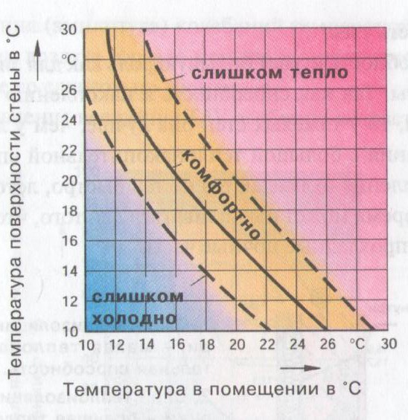
Рисунок – Графік розподілу комфортних температур у приміщенні

Для статей, внаслідок безпосереднього контакту з тілом людини через підошви ніг, справедливі інші значення. Для того, щоб не відбирати у людини занадто багато тепла, температура поверхні підлоги не повинна бути нижчою за 15-20 оС. Тут також відіграє тривалість перебування людини в приміщенні. Оптимальною та приємною відчуває людина поверхня підлоги з температурою від 22 оС до 24 оС., тому теплі підлоги не повинні бути нагріті температурою вище 25-30 оС.
Відповідно до малюнка 37 температура підлоги 15 оС відчувається ще прийнятною, якщо перебування людини у приміщенні триває до 3 годин. Потім підлога гойдається вже прохолодною, а через 3,8 години - холодною.
Для якості повітря визначальним значенням є вміст вуглекислого газу (СО2). Високий вміст СО2 викликає головний біль, підвищення тиску, запаморочення. Дуже високі концентрації СО2, близько 10%, які зустрічаються в льохах для бродіння, призводять до смерті від отруєння. Людина вдихає за годину близько 500 л повітря з вмістом СО2 близько 0,03% від об'єму, а видихає це повітря вже з вмістом СО2 близько 4% від об'єму. При цьому він споживає за годину близько 33 л О2 і виробляє близько 25 л СО2. Кількість СО2 у гігієнічно бездоганних житлових та робочих приміщеннях має не перевищувати 0,1% від обсягу повітря. Щоб підтримувати це величину, в приміщенні на людину потрібно в годину близько 30 м3 зовнішнього повітря, вміст СО2 в якому становить близько 0,03% від об'єму.

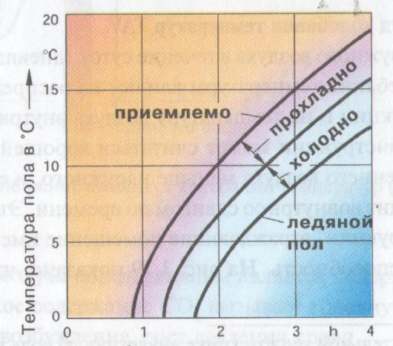
Рисунок – Графік розподілу комфортних температур підлоги залежно від часу перебування людини в приміщенні

На малюнку показано залежність комфортності повітря від його відносної вологості. Людина почувається некомфортно, коли температура повітря падає нижче -17 оС і, відповідно, коли вона зростає вище 26 оС, незалежно від відносної вологості повітря.
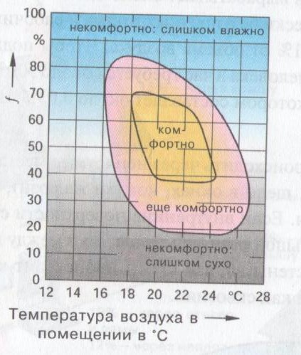
Рисунок – Відносна вологість повітря та відчуття комфорту

Перенесення тепла та маси з приміщень будівель назовні здійснюється за постійних параметрів внутрішнього повітря та змінних – зовнішнього. Параметри внутрішнього мікроклімату повітря, створюють комфортні умови перебування людини у приміщенні, є вихідними даними розрахунку тепло- і масо- переносу через оболонку будівлі. Таким чином, зовнішні огороджувальні конструкції будівель повинні не тільки забезпечувати його надійність, безпеку, довговічність, ремонтопридатність та енергоефективність, але й забезпечувати тепловий та повітряний комфорт (спільно із системами опалення та вентиляції), не допускати конденсації водяної пари всередині конструкцій або на внутрішніх поверхнях, забезпечувати у приміщеннях необхідний світловий комфорт. При цьому вихідними даними для теплотехнічного розрахунку та вибору зовнішніх конструкцій, що захищають, є параметри зовнішнього повітря і вимоги до мікроклімату приміщень, викладені в нормативних документах. Завдання оптимізації витрат енергії на кліматизацію приміщення докладно розглянуто Ю.О. Табунщиковим, де процес встановлення теплового режиму приміщення описується рівнянням теплового балансу внутрішнього повітря та системою рівнянь, що описують теплопередачу через огороджувальні конструкції.
Докладний аналіз параметрів комфортного мікроклімату, повітрообміну та їх взаємозв'язку із зовнішнім кліматом та рухом повітряних мас викладено у працях В.К. Савіна, який склав ряд рівнянь для розрахунку повітряного обміну при природній та штучній вентиляції приміщень та повітропроникності огороджувальних конструкцій будівель, а також схеми вентиляції приміщень будівель залежно від поверховості та різниці температур. У його дослідженні зазначено, що на тепловий комфорт у поміщені впливають перепади температур як у горизонтальному перерізі робочої зони, так і по вертикалі. Температурні перепади не повинні перевищувати 0,2-0,5 ° С/м. При великих градієнтах температур ногам людини стає холодно, а голові - спекотно, і може захворіти. За комфортних умов тіло людини втрачає випромінюванням 45-45%. Такий теплообмін можливий, якщо температури внутрішніх поверхонь стін відрізняються від температури внутрішнього повітря кілька градусів (4-6°С). Температура внутрішніх поверхонь стін te, як правило, має нижчі температури. В цьому випадку комфортні умови досягаються шляхом розташування нагрівальних приладів під вікнами.
Працездатність і здоров'я людини залежать не тільки від тегового режиму житла, а й стану повітряного середовища в ньому. Повітряний комфорт у приміщеннях створюється конструкціями та системами вентиляції будівлі, що захищають. Повітрообмін у приміщенні відбувається або тільки під дією гравітаційних сил (природна вентиляція) або під дією гравітаційних сил роботи штучних спонукачі руху повітря (механічна вентиляція).
Розрахунок природної вентиляції всієї будівлі із зовнішнім повітрям є складним важкорозв'язним аеродинамічним завданням, оскільки він пов'язаний з переміщенням повітря по всіх приміщеннях будівлі, включаючи сходові клітини, що захищають конструкції, повітроводи, з урахуванням архітектури та геометричних розмірів будівлі, його орієнтації щодо троянди вітрів. і т.п. факторів. Навіть вирішення окремих приватних питань перенесення маси (енергії) з використанням класичного рівняння Нав'є-Стокса незбагненно для людського розуму, оскільки це рівняння є незамкненим через турбулентність потоків маси. Якісну картину перенесення маси в будинках і вирішення приватних питань повітряобміну в них можна знайти в роботах [110, 17, 15].
Чистота повітряного середовища, а також рух повітря в робочій зоні приміщення нижче нормативних значень забезпечують людину необхідною кількістю кисню, за допомогою якого в її організмі виробляється необхідна енергія, що захищає її від переохолодження. Забруднення повітряного середовища відбувається:
- через фізіологічний обмін людини з навколишнім середовищем виділення їм вуглекислого газу (С02) та бактеріального аерозолю, того, з поверхні шкіри виділяються різні шкідливі органічні речовини, леткі продукти, які накопичуються в приміщенні:
- через використання побутових пристроїв, газових та опалювальних установок;
- внаслідок неприємних запахів, пов'язаних із життєдіяльністю людини та побутовими технологічними процесами (приготування їжі, прання тощо);
- через надходження до приміщення забрудненого зовнішнього повітря;
- через виділення конструкціями, оздоблювальними матеріалами, меблями токсичних речовин.
Розрахунок природної вентиляції всієї будівлі із зовнішнім повітрям є складним важкорозв'язним аеродинамічним завданням, оскільки він пов'язаний з переміщенням повітря по всіх приміщеннях будівлі, включаючи сходові клітини, що захищають конструкції, повітроводи, з урахуванням архітектури та геометричних розмірів будівлі, його орієнтації щодо троянди вітрів. і т.п. факторів. Навіть вирішення окремих приватних питань перенесення маси (енергії) з використанням класичного рівняння Нав'є-Стокса незбагненно для людського розуму, оскільки це рівняння є незамкненим через турбулентність потоків маси. Якісну картину перенесення маси в будинках і вирішення приватних питань повітряобміну в них можна знайти в роботах.
Чистота повітряного середовища, а також рух повітря в робочій зоні приміщення нижче нормативних значень забезпечують людину необхідною кількістю кисню, за допомогою якого в її організмі виробляється необхідна енергія, що захищає її від переохолодження. Забруднення повітряного середовища відбувається:
- через фізіологічний обмін людини з навколишнім середовищем виділення їм вуглекислого газу (С02) та бактеріального аерозолю, того, з поверхні шкіри виділяються різні шкідливі органічні речовини, леткі продукти, які накопичуються в приміщенні:
- через використання побутових пристроїв, газових та опалювальних установок;
- внаслідок неприємних запахів, пов'язаних із життєдіяльністю людини та побутовими технологічними процесами (приготування їжі, прання тощо);
- через надходження до приміщення забрудненого зовнішнього повітря;
- через виділення конструкціями, оздоблювальними матеріалами, меблями токсичних речовин.
При природній вентиляції зовнішнє повітря, що надходить у приміщення, містить багато пилу та хімічних сполук, які, з одного боку, безпосередньо вдихаються легкими людини, а з іншого – поглинаються конструкціями, що огороджують, і стають джерелами тривалого забруднення внутрішнього повітря приміщення. Дуже небезпечними джерелами забруднення повітряного середовища є нові будівельні матеріали, що застосовуються для будівництва стін, підлог, покриттів, перегородок, світлопрозорих конструкцій лакофарбові матеріали, клейковмісні речовини та інші матеріали та вироби.
Особливий вплив на життєдіяльність людини має сонячна енергія, що проникає у приміщення через вікна та ліхтарі. Променева енергія Сонця є електромагнітними хвилями, оптична частина яких знаходиться в діапазоні від 0,1 до 1000 мкм. Світлове поле (видиме випромінювання) – це частина електромагнітного поля діапазоні від 0,38 до 0,78 мкм. Ультрафіолетове випромінювання Сонця знаходиться в діапазоні 0,01-0,38 мкм, а інфрачервоне – 0,78 до 1000 мкм. Під світловим середовищем приміщення мається на увазі комплекс позитивних або негативних реакцій людини при взаємодії з електромагнітними променями Сонця. Світло потрібне людям не тільки для бачення навколишніх предметів, від освітленості залежить психоемоційний стан людини. Приймач світла – наше око – добре пристосований до умов сонячного освітлення. Прямі сонячні промені та розсіяне світло несуть у приміщення ультрафіолетове та інфрачервоне випромінювання. Ультрафіолетове випромінювання надає на людину різноманітну біологічну дію, без неї неможливе нормальне функціонування організму людини. Ультрафіолетові промені попереджають розвиток рахіту у дітей та авітаміноз у дорослих. Крім того, вони знезаражують повітря приміщення та вбивають хвороботворну мікрофлору в ньому. Сонце та будівництво пов'язані між собою не тільки економікою та політики, але й тим, що тривалість та якість життя людини залежать від променистої енергії Сонця, яка надає біологічний, біохімічний, фізіологічний, бактерицидний, психологічний, санітарний, тепловий, соціологічний вплив. на людину. Сонячні промені оживляють інтер'єр житла та забезпечують зв'язок житла із зовнішнім середовищем. Проектувальники та архітектори повинні приділяти особливу увагу питанням інсоляції (опромінення приміщень сонячними променями) та природному освітленню кожної окремо взятої квартири в будинку.
З таблиці видно, що орієнтація кімнат у південних районах країни на південь та південний схід дає можливість боротися влітку з перегріванням квартир за допомогою виступаючих частин будинку (наприклад, за допомогою лоджій), а взимку використовувати сон- цеві промені для опалення будівлі. За такої орієнтації кімнат легше організувати природне освітлення у житлових будинках через вікна, а в громадських та господарських приміщеннях – за допомогою вікон та ліхтарів [110].
Проектування світлового режиму приміщень ґрунтується на вченні технологічних процесів, виконуваних робіт, особливо місця будівництва, тобто. з урахуванням:
- місцезнаходження будівлі на карті світлового клімату;
- характеру зорової роботи та світлокліматичних особливостей, місця будівництва;
- необхідної рівномірності природного висвітлення;
- напрямки падіння світлового потоку на робочу поверхню;
- тривалість використання природного освітлення.
- необхідності захисту приміщення від сліпучої дії прямого сонячного світла;
- вимог до спектрального складу штучного світла, сталості освітленості в часі, розподілу яскравості у полі зору.
Геометричні розміри вікон і ліхтарів та їх розташування у зовнішніх конструкціях, що захищають, повинні забезпечувати нормований коефіцієнт природного освітлення (КЕО), який є відношенням освітленості всередині приміщення до освітленості, що створюється світлом повністю відкритого небосхилу, і виражається у відсотках. При проектуванні світлового мікроклімату приміщень слід керуватися нормами та правилами з проектування природного та штучного освітлення (СНіП 23-05-95 «Природне та штучне освітлення»), будівельної теплотехніки (СНіП 23-01-
99 «Будівельна кліматологія»), будівельної кліматології та геофізики (СНіП II-А Будівельна кліматологія та геофізика)) та СНіП «Містобудування. Планування та забудова міських та сільських поселень». Нормовані значення освітленості забезпечуються у точках її мінімального значення на робочій поверхні перебування людей. Як правило, приміщення будинків повинні мати природне освітлення, яке підрозділяється на бічне, верхнє та комбіноване (верхнє та бічне). При бічному односторонньому природному освітленні нормується мінімальне значення КЕО у точці, розташованої на перетині вертикальної площини, характерного розрізу приміщення та умовної робочої поверхні на відстані 1 м від стіни, найбільш віддаленої від світлового отвору. При проектуванні виробничих будівель, а також громадських та адміністративно-побутових, відповідно до СНиП 23-05-95, поряд з нормованою освітленістю приміщень слід враховувати допустимі поєднання показників засліпленості та коефіцієнта пульсації освітленості.
Дані норми встановлено приміщень будівель у холодний період року в залежності від відносної вологості та температури внутрішнього повітря. Таким чином, за СП 50.13330.2012 класифікація приміщень за вологим режимом зроблена залежно від температури та відносної вологості внутрішнього повітря. Людина, ізолюючи себе від зовнішнього середовища (зовнішнього клімату: температури, вітру, сонячної радіації, опадів), створює у приміщенні певний мікроклімат. При цьому він, як правило, повинен знаходитись у комфортних умовах, тобто. відчувати задоволення від перебування у приміщенні.
У ГОСТ 30494-96 встановлено параметри мікроклімату приміщень житлових та громадських будівель. У ньому дано класифікацію приміщень громадських будівель, які розбиті на 6 категорій.
Приміщення 1 категорії – приміщення, в яких люди у положенні лежачи або сидячи перебувають у стані спокою та відпочинку.
Приміщення 2 категорії – приміщення, де люди зайняті розумовою працею, навчанням.
Приміщення 3 категорії – приміщення з масовим перебуванням людей, де люди перебувають у положенні стоячи у вуличному одязі або сидячи без вуличного одягу.
Приміщення 4 категорії – приміщення для занять рухомими видами спорту.
Приміщення 5 категорії – приміщення, в яких люди знаходяться у напівроздягненому вигляді (роздягальні, процедурні кабінети, кабінети лікарів тощо).
Приміщення 6 категорії – приміщення з тимчасовим перебуванням людей (вестибюлі, вбиральні, коридори, сходи, санвузли, курильні, комори).
Хоча за назвою ГОСТ 30494-96 повинен включати всі параметри мікроклімату приміщень, але в ньому представлені нормативні величини, що відносяться тільки до теплового режиму.
Параметри мікроклімату приміщень необхідно вибирати залежно від призначення будівель. Для цивільних та виробничих будівель Іллінський В.М. запропонував класифікувати мікроклімат приміщень залежно від тепловиділень. Переважна більшість цивільних будівель (житлових, адміністративних, шкільних тощо) відноситься до категорій будівель з незначними виділеннями тепла (до 20 Вт/м3) [111].
- сума теплофізичних факторів визначає теплову обстановку у приміщенні. Тепловий комфорт створюється зовнішніми конструкціями, що обгороджують, які ізолюють приміщення від впливу зовнішнього середовища, а також системами опалення, вентиляції, кондиціонування повітря. Основними нормованими показниками теплового та задушного режиму у приміщенні є параметри повітряного середовища;
- Температура повітря;
- рухливість повітря;
- кількість повітря, що подається в приміщення (кратність повітрообміну);
- відносна вологість повітря.

  - Облік параметрів комфортного мікроклімату щодо енергоефективності будівель

Визначення класу енергоефективності будівель враховує параметри комфортного мікроклімату опосередковано: по-перше, при розрахунку за СП 50.13330.2012, коли визначається виконання санітарно-гігієнічних вимог, а по-друге, при розрахунку питомої величини споживання енергії .
На думку авторів, для охолодження та кондиціонування будівлі необхідно враховувати витрати не лише теплової, а й електричної енергії, що необхідно враховувати при формуванні даного агрегату енергоефективності.
Визначення енергоспоживання систем підтримки мікроклімату формується на основі величини витрат енергоресурсів на роботу інженерних систем, що опалюють або охолоджують приміщення залежно від умов зовнішнього повітря та функціонального призначення приміщення. Він визначається як кількість електричної енергії, що витрачається на роботу струмоприймачів вентиляторів, насосів, компресорів, клапанів, регулюючих пристроїв систем опалення, вентиляції, кондиціювання повітря, теплопостачання, холодопостачання та гарячого водопостачання, а також нерозривно пов'язані з ним втрати енергії у мережах (кВт * год).
Типовий розрахунок дозволяє знайти потужність кондиціонера для невеликого приміщення: окремої кімнати у квартирі або котеджі, офісу площею до 50 – 70 м² та інших приміщень, розташованих у капітальних будинках. Розрахунок потужності охолодження Q (у кіловатах) проводиться за такою методикою [109]:
Q = Q1 + Q2 + Q3, (1)
де: Q1 – теплопритоки від вікна, стін, підлоги та стелі:
Q1 = S * h * q / 1000, (2)
де: S – площа приміщення (м2);
h – висота приміщення (м);
q – коефіцієнт, що дорівнює 30 - 40 Вт/м³: q = 30 для затіненого приміщення;
q = 35 при середній освітленості;
q = 40 для приміщень, які потрапляють багато сонячного світла.
Q2 – сума теплоприток від людей. Теплопритоки від дорослої людини: 0,1 кВт – у спокійному стані; 0,13 кВт – за легкого руху; 0,2 кВт – при фізичному навантаженні;
Q3 – сума теплоприток від побутових приладів. Теплопритоки від побутових приладів: 0,3 кВт від комп'ютера; 0,2 кВт – від телевізора.
Зовнішні та внутрішні стіни – цегляні. Зовнішні стіни з утеплювачем з пінополістирольних плит (встановлюються в розбіг з горизонтальними розсічками з мінераловатних плит за ГОСТ 15588-86), передбачені також протипожежні розсічки з мінераловатних плит по периметру віконних прорізів. Об'ємно-просторове та архітектурно-планувальне рішення обумовлено конфігурацією ділянки, завданням на проектування. Висотне рішення відповідає містобудівному регламенту та правилам землекористування та забудові м. Іванова. Житловий будинок з офісними приміщеннями, призначений для будівництва у м. Іваново. Зовнішні стіни - цегла з утеплювачем. Підвал не опалювальний. Будівля підключена до централізованої системи теплопостачання. Вікна – з потрійним склінням у подвійних склопакетах із ПВХ переплетами.
Робочою документацією передбачено розміщення вузла обліку теплової енергії у будівлі. Облік споживаної енергії на опалення та гаряче водопостачання здійснюється в ІТП. Для обліку витрат води на введенні водопроводу до будівлі передбачено встановлення загального лічильника ВСКМ-40 з обвідною лінією діаметром 65мм. Будівля є енергоефективною (згідно з даними енергетичного паспорта будівлі присвоєно клас енергоефективності «В» за БНіП 23-02-2003).
Таким чином, на забезпечення комфортного мікроклімату в 10-поверховому цегляному житловому будинку загальною площею 5998 м2 необхідно витратити на рік 0,7084 т.у. (кондиціювання), 38,038 т.у. (електропостачання та освітлення), 53,985 (опалення) або близько 15,5 кг. у.т. на 1 кв. м. на рік. На думку авторів, дані енерговитрати є значними, отже, питання енергоефективності та комфортного мікроклімату необхідно розглядати спільно. При цьому необхідно враховувати непрямі фактори: орієнтація будівлі на місцевості, матеріал конструкцій, що захищають, системи освітлення і так далі.
Врахування параметрів теплового режиму будівлі при визначенні енергоефективності здійснюється шляхом теплотехнічного розрахунку на стадії проектування будівлі при розробці енергетичного паспорта. Енергозбереження є таким чином потужним імпульсом до вивчення проблеми мікроклімату та кліматизації будівлі. Подальше вивчення проблеми енергозбереження, енергоефективності та комфортного мікроклімату на думку авторів, знаходиться в площині вивчення використання сонячної радіації в тепловому балансі будівлі (біокліматичної архітектури), якість мікроклімату – здорові будівлі, збереження навколишнього середовища – «sustainable building», раціонального використання не тільки енергоресурсів, а й інших видів ресурсів, споживаних будинками протягом життєвого циклу.

Лекція 6. Тема 6.
Шляхи підвищення енергетичної ефективності будівель

Питання:
- Впровадження схемотехнічних принципів енергоефективності будівель.
- Впровадження методології системного та процесного підходів до організації життєвого циклу енергоефективних будівель.
- Створення бази даних енергоємності будівельних матеріалів.

  - Впровадження схемотехнічних принципів енергоефективності будівель.

У процесі аналізу сучасних методологічних засад будівельного виробництва автори дійшли висновку, що розробка методичних підходів до забезпечення енергоефективності будівель має здійснюватися на основі фундаментальних та сучасних наук, таких як системотехніка будівництва. Це твердження грунтується на тому, що енергоефективна будівля є складною енергетичною системою, що є не адитивним складанням елементів, а їх системною, синергетичною інтеграцією. Системотехніка як науково-технічна дисципліна вивчає створені людиною складні технічні, організаційні, управлінські системи, до яких повною мірою належать автоматизовані системи управління, планування, проектування, будівництва. Становлення та розвиток системотехніки будівництва пов'язане не тільки і не стільки з його комп'ютеризацією, скільки з інженерним мисленням, що змінилося. Воно необхідне для проектування, будівництва та експлуатації об'єктів і систем, що сильно ускладнилися, які виявили невідомі раніше проблеми, у тому числі стикові.
На думку великого спеціаліста в галузі системотехніки будівництва Гусакової Є.А., для вивчення життєвого циклу будівельних об'єктів необхідно підходити до їх дослідження з позиції біологічних систем, що функціонують в умовах зовнішнього середовища та зберігають цілісність при зовнішніх впливах. Вивчення життєвого циклу біологічних систем сприяє вирішенню організаційно-технічних завдань та виявлення закономірностей життєвого циклу будівель.
Системотехнічний підхід у будівництві заснований на постулату про універсальність принципів та законів організації та розвитку складних природних біологічних, соціально-економічних та технологічних (зокрема будівельних систем). Загальними є вимоги високої організації, економічності, гнучкості, надійності, пристосовуваності. Практичне застосування таких підходів у багатьох галузях науки та техніки підтвердило їхню універсальність. Біологічні системи є найбільш високоорганізованими системами. Вони мають такі якості стійкості функціонування, які поки що лише частково досягаються при створенні будівельних об'єктів та їх систем управління.
На думку авторів, наразі процеси життєвого циклу будівель організовані таким чином, що характеристики енергоефективності будівель досягаються простим підсумовуванням архітектурних, конструктивних, інженерних рішень будівель, при цьому не розглядається їх взаємозалежність та взаємодія у системі та не приділяється увага організаційним аспектам життєвого циклу будівлі. У зв'язку з цим не досягається необхідного рівня енергоефективності та не забезпечується його наступності на всіх стадіях життєвого циклу. Саме тому необхідно розглядати енергоефективні будівлі з позиції теорії функціональних систем, що динамічно працюють. Системний підхід, заснований на теорії функціональних систем, дозволяє вивчати системний взаємозв'язок будівлі, її внутрішньої оболонки та зовнішнього середовища. Згідно з академіком П.К. Анохину, «функціональна система є системою активно об'єднаних процесів, які, раз об'єднавшись, прагнуть зберегти створену архітектуру співвідношень». Центри, що управляють компонентами функціональної системи, прагнуть збереження встановлених певним чином взаємодій між ними. За своєю архітектурою функціональна система цілком відповідає будь-якій кібернетичній моделі зі зворотним зв'язком, і тому вивчення властивостей різних функціональних систем організму, зіставлення ролі в них приватних та загальних закономірностей, безсумнівно, послужить пізнанню будь-яких систем з автоматичним регулюванням. Функціональна система є універсальним принципом організації процесів та механізмів, що закінчуються отриманням кінцевого пристосувального ефекту [12]. П.К. Анохін стверджує про схожість і відмінності живого організму та замкнених механічних систем, що функціонують на основі автоматичної регуляції зі зворотним зв'язком. Саме такими системами є сучасні енергоефективні будівлі, що керуються автоматичними системами підтримки заданого рівня мікроклімату та характеристиками енергоефективності. Таке зіставлення дозволяє з користю для технічних систем розкрити неосяжні можливості тих принципів організації, які має центральна нервова система живого організму.
На думку авторів, наразі процеси життєвого циклу будівель організовані таким чином, що характеристики енергоефективності будівель досягаються простим підсумовуванням архітектурних, конструктивних, інженерних рішень будівель, при цьому не розглядається їх взаємозалежність та взаємодія у системі та не приділяється увага організаційним аспектам життєвого циклу будівлі. У зв'язку з цим не досягається необхідного рівня енергоефективності та не забезпечується його наступності на всіх стадіях життєвого циклу. Саме тому необхідно розглядати енергоефективні будівлі з позиції теорії функціональних систем, що динамічно працюють. Системний підхід, заснований на теорії функціональних систем, дозволяє вивчати системний взаємозв'язок будівлі, її внутрішньої оболонки та зовнішнього середовища. Згідно з академіком П.К. Анохину, «функціональна система є системою активно об'єднаних процесів, які, раз об'єднавшись, прагнуть зберегти створену архітектуру співвідношень». Центри, що управляють компонентами функціональної системи, прагнуть збереження встановлених певним чином взаємодій між ними. За своєю архітектурою функціональна система цілком відповідає будь-якій кібернетичній моделі зі зворотним зв'язком, і тому вивчення властивостей різних функціональних систем організму, зіставлення ролі в них приватних та загальних закономірностей, безсумнівно, послужить пізнанню будь-яких систем з автоматичним регулюванням. Функціональна система є універсальним принципом організації процесів та механізмів, що закінчуються отриманням кінцевого пристосувального ефекту [12]. П.К. Анохін стверджує про схожість і відмінності живого організму та замкнених механічних систем, що функціонують на основі автоматичної регуляції зі зворотним зв'язком. Саме такими системами є сучасні енергоефективні будівлі, що керуються автоматичними системами підтримки заданого рівня мікроклімату та характеристиками енергоефективності. Таке зіставлення дозволяє з користю для технічних систем розкрити неосяжні можливості тих принципів організації, які має центральна нервова система живого організму.
Інтерпретація життєвого циклу енергоефективних будівель з позиції системного підходу робить обґрунтованим застосування методів системотехніки та дозволяє:
• розглянути будівлю як єдину енергетичну систему та зрозуміти об'єднуючі причинно-наслідкові зв'язки, що характеризують перетворення початкової ситуації на кінцеву;
• встановити взаємозв'язки функціональних підсистем та їх процесів на межах основних стадій життєвого циклу енергоефективних будівель;
• забезпечити наступність рівня енергетичної ефективності будівель на всіх стадіях розвитку системи від проектування до ліквідації або реконструкції будівель із переходом на новий рівень енергетичної ефективності.
Новизна застосування системотехнічного та функціонального підходів до організації життєвого циклу будівлі полягає в усвідомленні будівлі як системи, що складається з функціональних підсистем і проходить у своєму розвитку всі стадії життєвого циклу. Застосування принципів системотехніки будівництва сприяє вирішенню організаційно-технічних завдань, які неможливо вирішити стандартними методами.
Інтерпретація життєвого циклу енергоефективних будівель з позиції системного підходу робить обґрунтованим застосування методів системотехніки та дозволяє:
• розглянути будівлю як єдину енергетичну систему та зрозуміти об'єднуючі причинно-наслідкові зв'язки, що характеризують перетворення початкової ситуації на кінцеву;
• встановити взаємозв'язки функціональних підсистем та їх процесів на межах основних стадій життєвого циклу енергоефективних будівель;
• забезпечити наступність рівня енергетичної ефективності будівель на всіх стадіях розвитку системи від проектування до ліквідації або реконструкції будівель із переходом на новий рівень енергетичної ефективності.
Новизна застосування системотехнічного та функціонального підходів до організації життєвого циклу будівлі полягає в усвідомленні будівлі як системи, що складається з функціональних підсистем і проходить у своєму розвитку всі стадії життєвого циклу. Застосування принципів системотехніки будівництва сприяє вирішенню організаційно-технічних завдань, які неможливо вирішити стандартними методами.
1. Функціонально-системний принцип енергоефективності будівель. Системоутворюючим фактором є конкретний результат (цільова функція) функціонування системи. Цей принцип повністю відповідає життєвому циклу енергоефективних будівель як будівельних систем, де складність ієрархії, безліч цілей, непідпорядкованість та ненадійність критеріїв щодо окремих підсистем роблять дуже актуальним досягнення кінцевого результату щодо введення та функціонування об'єктів будівництва та багатьох інших показників. Саме результат – досягнення будинками необхідного рівня енергоефективності є системоутворюючим фактором у будівельному виробництві та вимагає переорієнтації багатьох організаційно-технологічних та управлінських рішень, які ще часто приймаються без підпорядкування їх досягненню кінцевого результату, про що свідчать численні розрізнені нормативно- будівель.
2. Імовірнісно-статистичний принцип енергоефективності.
Модульність і багатоваріантність одна із головних принципів забезпечення гнучкості будівельного виробництва. У будівництві тривалість, кошторисна вартість, трудомісткість та інші показники є ймовірними через вплив на них випадкових факторів, тому вони мають характеризуватися розподілами, що відображають ймовірність досягнення запроектованої величини цих показників. Це твердження повною мірою відноситься і до енергетичної ефективності будівель, рівень якої знаходиться в деяких межах і залежить від ймовірнісної зміни вихідних даних (проектних рішень) та впливу зовнішніх умов (процесів будівництва та експлуатації, що зазнають впливу як внутрішніх, так і весняних воз- дій). Вивчення на основі імовірнісно-статистичного принципу моделей і методів, які застосовуються для дослідження таких складних систем як енергоефективні будівлі, показало, що проблеми будівельного виробництва можуть вирішуватися лише за допомогою імовірнісних моделей, у яких перемінні (енергоспоживання, теплозахист та ін.). ) є випадковими величинами. При цьому необхідно відразу відкинути припущення, згідно з яким певним значенням змінних завжди відповідає одне значення цільової функції, що піддається розрахунку. Необхідно прийняти, що значення цільової функції виражається статистичними розподілами, що перебувають у стохастичній залежності від усіх статистичних розподілів значень параметрів системи.
3. Імітаційно-моделюючий принцип енергоефективності будівель
Цей принцип полягає у дослідженні складних систем за допомогою методів математичного моделювання. У будівництві з його складними організаційно-технологічними та управлінськими системами моделювання стає єдиним можливим методом дослідження. Цей принцип знаходить все більше застосування у моделюванні енергоефективних будівель, оскільки системи проектування, будівництва та експлуатації енергоефективних будівель, безумовно, відносяться до класу найскладніших систем як за своєю структурою, так і за функціонуванням. Складні функціональні системи характеризуються показником ефективності, якою приймають функціонал від процесу функціонування. Наприклад, як основний показник енергоефективності будівель згідно з СНиП 23-02-2003 прийнято показник питомої витрати теплової енергії на опалення та вентиляцію будівлі, величина якої залежить від процесу функціонування будівлі як єдиної енергетичної системи. Застосування імітаційно-моделюючого принципу пов'язане з ускладненням будівельних систем, організацією їх функціонування в умовах вимог до енергоефективності, коли збільшується кількість параметрів, що найбільш істотно відображають функціонування системи та досягнення заданого результату. Проблема може бути сформульована у вигляді багатоцільової оптимізаційної задачі, що характеризується наявністю кількох і конкуруючих цілей, набором можливих рішень, які не зумовлені, але неявно визначаються набором параметрів та набором обмежень, які повинні бути прийняті до уваги для досягнення раціонального рішення. Одним із перспективних напрямів реалізації імітаційно-моделюючого принципу є функціональне моделювання. Функціональне моделювання життєвого циклу енергоефективних будівель є найскладнішим завданням, вирішення якого вимагає застосування спеціальних методик та інструментів.
4. Інтерактивно-графічний принцип енергоефективності будівель. Методологія організації та управління сучасним будівельним виробництвом в умовах підвищення вимог до енергоефективності будівель потребує застосування графічних способів подання інформації та її коригування та використання в інтерактивному режимі. У зв'язку з цим актуальними є застосування різних технологій моделювання енергоефективних будівель, що застосовуються на етапах проектування, будівництва та експлуатації. В даний час в архітектурно-будівельному проектуванні застосовуються системи електронного опису 3D моделі будівлі та її інформаційних параметрів (EPD), інформаційне моделювання будівель (BIM), а також 4D технології моделювання будівель з прив'язкою до календарного графіка будівництва. Протягом життєвого циклу будівлі інформація може змінюватись, доповнюватись та об'єднуватися. Інформація, що міститься в моделі, може змінюватися, доповнюватися, замінюватись, відображаючи поточний стан будівлі. Таким чином, інформаційне моделювання будівель дозволяє поєднувати роботу над проектом у просторі, а й у часі. Застосування інтерактивно-графічного принципу дозволяє керувати життєвим циклом будівлі, здійснювати збирання та комплексну обробку в процесі проектування всієї архітектурно-конструкторської, технологічної, економічної та іншої інформації про будівлю, у тому числі про споживання енергоресурсів та показників енергоефективності, з усіма взаємозв'язками та залежностями, коли будівля і все, що має щодо нього, розглядаються як єдиний об'єкт. Застосування цього принципу дозволяє створювати та коригувати динамічні бази показників, що характеризують енергоефективність будівель.
5. Інженерно-економічний принцип енергоефективності будівель.
Відповідно до даного принципу оцінку енергоефективності будівель необхідно проводити не лише з технічної, а й з організаційної та економічної точок зору. Відсутність комплексних показників та критеріїв оцінки кономічної ефективності – найбільш суттєвий методологічний недолік методів оцінки енергетичної ефективності, що застосовуються в будівництві. Прийняті нині показники або обмежені однією з видів енергетичних ресурсів, або дозволяють оцінити будинок як єдину енергетичну систему. Показники, що застосовуються в даний час, підходять для розрахунку енергоефективності будівель тільки на стадіях проектування та будівництва, а на стадії експлуатації будівель їх постійне обчислення не має економічного сенсу. На думку авторів, їхнє застосування недостатньо для мотивації власників до підвищення рівня енергоефективності будівель. Діючі методики щодо визначення ефективності організаційно-технічних рішень достатньо не враховують економічні інтереси ні окремих учасників інвестиційно-будівельного процесу, ні будівельної галузі країни в цілому. Єдиним орієнтиром є програма зниження енергоємності у 2020 році по відношенню до 2007 року ВВП на 40%. Реалізація сформульованих системотехнічних принципів енергоефективності обумовлена ​​їхньою інтеграцією в існуючу систему організації будівельного виробництва та нормативно-правове поле вимог до енергоефективності. Оцінними критеріями реалізації є певні цільові показники, що характеризують енергоефективність та енергозбереження. Відповідно до системного підходу, крім нормованих значень питомої витрати теплової енергії у будівлях необхідно забезпечити необхідний рівень комфортності при економії витрат на інші енергоресурси та дотримання комфортного мікроклімату за оптимальних витрат матеріальних та фінансових ресурсів. Виконання цієї складної задачі можливе лише за допомогою методологічних підходів, що враховують усі сторони будівель як складних систем. Впровадження системотехнічних принципів дозволить забезпечити необхідний рівень енергоефективності на всіх стадіях будівельного виробництва. Запропоновані принципи можуть бути використані при розробці механізмів досягнення, заданих у 261-ФЗ цільових показників та затвердженні правил і нормативів, оскільки вони засновані на досягненнях сучасної фундаментальної науки – системотехніки. Застосування принципів системотехніки дозволить системно вирішувати складні завдання організації будівництва енергоефективних будівель, а також підтримки необхідного рівня енергоефективності на всіх стадіях їхнього життєвого циклу. Таким чином, реалізація системотехнічних принципів має стати методологічною основою будівельного виробництва енергоефективних будівель та сприяти підвищенню енергетичної ефективності не лише в рамках нормованих показників, а й усієї будівельної галузі загалом.

  - Впровадження методології системного та процесного підходів до організації життєвого циклу енергоефективних будівель.

Головне завдання системного підходу зводиться до встановлення заданого стану функціонування системи, що є цільовим орієнтиром. Отже, головне завдання системного підходу в організації життєвого циклу енергоефективних будівель зводиться до такого функціонування будівлі, за якої досягався б високий рівень енергоефективності на всіх стадіях. Системний підхід до організації життєвого циклу енергоефективних будівель відповідає також принципам сталого розвитку середовища життєдіяльності та системотехнічними принципами енергоефективності.
На думку авторів, нині організація життєвого циклу будівель не відповідає основним принципам системного підходу, а саме:
1. Цілепокладання – основною метою будівництва, експлуатації або реконструкції будівлі не завжди ставиться високий рівень енергоефективності, відсутня методика комплексної оцінки енергоспоживання будівлею, що враховує споживання енергоресурсів на всіх стадіях життєвого циклу. Інвестори, проектувальники, будівельники та експлуатуючі організації мають різні цілі та прагнуть досягти їх на різних етапах життєвого циклу будівлі.
2. Зовнішнє середовище системи – зовнішній клімат, земна поверхня як джерело енергії та енергетичний обмін між будинком та зовнішнім середовищем враховується на стадії проектування. На стадіях будівництва та експлуатації взаємодія будівлі та зовнішнього середовища враховується тільки з боку зовнішнього середовища (при прийнятті рішення про утеплення зовнішніх конструкцій), та не враховується вплив будівлі на середовище (інфраструктура будівлі, енергоресурсообмін, утилізація будівельних матеріалів після ремонтних робіт, реконструкції та демонтажу будівлі).
3. Внутрішні компоненти будівлі як системи – облік взаємозв'язку архітектурно-планувальних, конструктивних, інженерних, енергетичних підсистем будівель, спрямованих на їх високу енергоефективність, здійснюється не в масовій забудові та реконструкції, а лише в окремих пілотних проектах будівель, сертифікованих за «зеленими» стандартами енергоефективності.
4. Функціонування системи – відсутній єдиний центр відповідальності за організацію взаємодії енергетичних ресурсів та підсистем будівлі з досягнення високого рівня енергоефективності, її обліку та контролю, мотивації та регулювання.
З погляду системного підходу енергоефективність будівлі – це не статична характеристика, а динамічна, що змінюється протягом усього життєвого циклу: від інвестиційного задуму до виведення з експлуатації. Необхідно наголосити, що при виборі проектних рішень потрібно враховувати те, що сукупні енергетичні витрати на будівництво будівлі, первинні енерговитрати на видобуток та переробку сировини, виробництво будівельних матеріалів, конструкцій, виробництво будівельно-монтажних робіт, транспортні витрати, інженерне обладнання будівлі можуть суттєво перевищувати сумарні експлуатаційні енерговитрати на опалення та вентиляцію будівлі за весь розрахунковий термін експлуатації будівлі та витрати на її подальшу утилізацію.
Організація життєвого циклу будівлі як життєвого циклу складної системи є цілеспрямованою впорядкованою взаємодією взаємопов'язаних елементів (підсистем будівлі) та зовнішнього середовища для досягнення мети – високої енергетичної ефективності. Ця мета є основною, визначальною вектор розвитку життєвого циклу будівель та споруд. Зображення життєвого циклу будівлі як системи дозволить концептуально сегментувати його за стадіями, описати контрольні точки руху системи за життєвим циклом і, таким чином, приймати рішення за певними критеріями (наприклад, висока енергоефективність) до руху системи на наступну стадію. Стадії життєвого циклу утворюють структуру робіт для детального моделювання життєвих циклів системи при використанні процесів життєвого циклу системи.
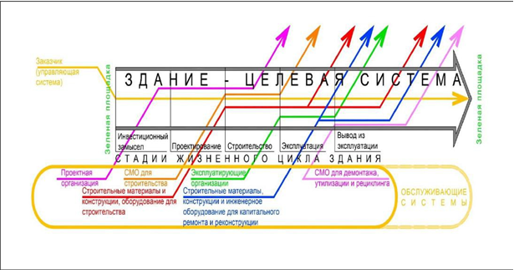
Рисунок – Схема життєвого циклу будівлі як системи

На малюнку життєвий цикл будівлі представлений з позиції класичного зображення життєвого циклу систем, прийнятого у системній інженерії [ISO/IEC 15288:2008].
Видно, що будівля як система існує на всіх стадіях життєвого циклу, і на всіх стадіях відбувається взаємодія із зовнішнім середовищем. Цільова функція системи забезпечує його основні характеристики, якщо цільовою функцією задати енергоефективність, то будівля протягом усього життєвого циклу буде енергоефективною, причому поняття «енергетична ефективність» стосовно будівель, поєднує в собі такі важливі характеристики як енергозбереження, ресурсозбереження втрати надійності, комфортабельності та сприятливого сталого розвитку середовища життєдіяльності людини. Життєвий цикл будівлі як системи є, таким чином, складною системою процесів, які зазвичай володіють паралельними, ітеративними, рекурсивними і залежать від часу характеристиками: протягом життєвого циклу будівлі як системи взаємодіють із зовнішнім середовищем, через них проходять матеріальні, людські, фінансові, інформаційні та інші потоки, що є підсистемами. На різних стадіях життєвого циклу будівель ці потоки певним чином видозмінюються та залишають систему, виконавши свої функції по відношенню до неї. На думку авторів, запропонована схема може бути структурною основою процесів і процесів, які стосуються життєвому циклу будь-якого будинку як системи.
В даний час під час будівництва та експлуатації будівель не дотримується наступності показників енергоефективності, закладених на стадії проекту, оскільки відсутній центр відповідальності та контролю за їх виконанням. Енергоефективність будівлі має бути забезпечена на всіх стадіях життєвого циклу. Запроектовані параметри енергетичної ефективності можуть зазнати істотної зміни в процесі будівництва та на стадії експлуатації будівлі, оскільки має місце ряд суб'єктивних та об'єктивних факторів, таких як природно-кліматичні умови будівництва, зміна характеристик застосовуваних матеріалів у процесі експлуатації. ції, заміна інженерного обладнання на стадії експлуатації тощо.
Будинки є статичними об'єктами, проте їх життєві цикли відбуваються у динаміці, проектування, будівництво та експлуатація будівель є процесами. Таким чином, енергоефективність будівель повинна забезпечуватись на всіх стадіях життєвого циклу, від інвестиційного задуму будівництва та до виведення їх з експлуатації, отже, життєвий цикл енергоефективних будівель необхідно розглядати з позицій не лише системного, а й процесного підходу. Таким чином, будівля як енергетична система проходить усі стадії свого життєвого циклу, що є процесами. Управління цими процесами, згідно з процесним підходом, має ґрунтуватися на виділенні центру відповідальності за дотриманням рівня енергетичної ефективності будівель.

  - Створення бази даних енергоємності будівельних матеріалів

При застосуванні системного підходу до організації життєвого циклу енергоефективних будівель можна стверджувати, що однією з основних проблем є проблема прийняття організаційно-технічних рішень, оскільки має великий рівень невизначеності, стохастичності, багатоваріантності. Стохастичність, будівельного виробництва викликана багатьма факторами: невизначеністю зміна на будівельному майданчику, альтернативністю вибору підрядних організацій, що мають різні технологічні можливості, невизначеністю у виборі постачальника будівельних матеріалів та конструкцій, обумовлена ​​різними логістичними можливостями, невизначеністю. будівельного майданчика, невизначеністю поведінки людей та перебігу технологічних процесів у введеному в експлуатацію будівель, змінами експлуатаційних умов, прийнятті рішень про ремонти та реконструкцію тощо.
За даними європейського довідкового документа щодо найкращих доступних технологій у сфері енергоефективності для багатьох технологій доцільною є оцінка витрат та вигод протягом усього життєвого циклу. У процесах організації життєвого циклу енергоефективних будівель важливе значення має методологія обґрунтування та оцінки організаційно-технічних рішень, спрямованих на досягнення кінцевого результату – введення будівель в експлуатацію з необхідним рівнем енергоефективності. Необхідність моделювання енергоефективності обумовлена ​​складністю будівлі як енергетичної системи, яка перебуває у безперервному розвитку та взаємозв'язку із зовнішнім середовищем.
Під організаційно-технічними рішеннями розуміється конкретний опис технічних основ та технологічної схеми реалізації процесів будівельного виробництва та технічні, економічні, нормативно-правові та інші заходи організаційного характеру, що використовуються при цьому. Існуючі в даний час документи, що регламентують організаційно-технічні в галузі проектування, будівництва та експлуатації, присвячені оптимізації витрачання теплової енергії, яка є однією з основних складових енергоспоживання будівельних об'єктів. Важливою перевагою запропонованої економіко-математичної моделі є її здатність визначати (з урахуванням зазначених умов) не тільки економічну ефективність енергозберігаючого заходу, що розглядається, в період його розробки або впровадження, але й дати наближений прогноз про можливість збереження цієї ефективності в наступний період часу.
Відповідно до прийнятої в даний час методики визначення енергетичної ефективності будівель (СНиП 23-02-2003, СП 50.13330.2012), методи їх проектування можуть бути по-різному використані залежно від творчого потенціалу, кваліфікації проектувальників та наявних технічних можливостей. Тут має місце свобода проектування, за якої важливим є досягнення кінцевих характеристик будівлі, у тому числі енергоефективності. Встановлені критерії можуть також використовуватися для визначення необхідності покращення енергетичної ефективності існуючих будівель. Відповідно такий підхід до проектування вносить серйозні зміни у весь процес вироблення організаційно-технічних рішень та організації будівельного виробництва енергоефективних будівель.
Результативність цієї роботи стала підсумком комплексу заходів, започаткованих організаційно-технічним аналізом територіальних рішень у галузі ефективності теплоізоляції перспективних і існуючих будівель. Незважаючи на те, що запропонований комплекс заходів враховує регіональні особливості, що, безперечно, є важливим при організації будівельного виробництва енергоефективних будівель, у них не враховуються використання відновлюваних джерел енергії (сонячної енергії, теплових насосів, вітрової енергії), а також вплив використання систем управління будівлями, що автоматично підтримують задані параметри мікроклімату та контролюють показники витрати енергоресурсів.
На думку авторів, при виборі будматеріалів необхідно враховувати те, що сумарні питомі енерговитрати на будівництво будівлі (у тому числі на видобуток та переробку сировини, виробництво будівельних матеріалів та виробів-напівфабрикатів, будівельно-монтажні роботи, транспорт, обладнання будівлі тощо) .) можуть суттєво перевищувати питомі експлуатаційні енерговитрати на опалення будівлі за весь розрахунковий термін служби будинку та витрати на подальшу утилізацію будівлі. Отже, критерієм оптимальності обраних проектних рішень, у тому числі і на вибір будівельного матеріалу, поряд з критеріями екологічної безпеки, повинні бути сукупні питомі енерговитрати на будівництво будівлі, його експлуатацію (опалення, ремонт тощо) за весь розрахунковий термін служби цієї будівлі та подальшу утилізацію.
Імітаційне моделювання доцільно застосовувати, тому що зараз у сучасній науці про процеси організації проектування, будівництва та експлуатації енергоефективних будівель не вирішено низку проблемних ситуацій:
1. Не існує закінченої математичної постановки проблеми спадкоємності рівня енергоефективності на стадіях життєвого циклу енергоефективних будівель, тому показники, сформовані на стадії проектування, можуть не дотримуватися на стадіях будівництва та експлуатації, оскільки не існує для цього ефективних мотивуючих та контролюючих механізмів
2. Аналітичні методи проектування енергоефективних будівель є, але математичні процедури настільки складні і трудомісткі, що імітаційне моделювання дає простіший спосіб вирішення задачі.
3. Імітаційне моделювання може бути єдиною можливістю обліку багатоваріантності та ймовірнісного характеру будівельного виробництва внаслідок труднощів підготовки експериментів та спостереження явищ у реальних умовах.
4. Для довготривалого дослідження процесів життєвого циклу енергоефективних будівель може знадобитися стиснення тимчасової шкали. Імітаційне моделювання дає можливість керувати часом процесів, оскільки модельний час у програмі може змінюватись.
Таким чином, імітаційне моделювання є одним із інструментів методології процесів організації життєвого циклу енергоефективних будівель. Метою імітаційного моделювання є опрацювання та вибір найменш енергоємного варіанта життєвого циклу будівлі. Для цього необхідно виявити фактори енергоспоживання будівлями протягом життєвого циклу, які є змінними в моделі, а потім розробити алгоритм їх визначення та значення занести до відповідної інформаційної бази даних.
Основними етапами процесу імітаційного моделювання є:
1. Постановка цілей моделювання.
2. Збір даних про досліджувану систему (об'єкт моделювання).
3. Пошук та обґрунтування формалізованого представлення моделі.
4. Формальний опис моделі у текстовому вигляді.
5. Підготовка вихідних модулів формальної мови.
6. Транслювання вихідних модулів у проміжні модулі та збір у спільний файл.
7. Виробництво обчислень.
8. Отримання та обробка результатів моделювання.
У процесі обробки результатів імітаційного моделювання користувач моделі отримує та накопичує статистичні дані, які можуть бути використані для аналізу, різних розрахунків та коригування вихідних даних моделювання. Після досягнення умов завершення експерименту за допомогою системи аналізу результатів можна провести статистичну обробку результатів імітацій та обчислити вибраний критерій функціонування системи. Результати експерименту та критерій ефективності підлягають обговоренню з експертами проблемної галузі для уточнення та коригування моделі.
Таким чином, використання імітаційної моделі дозволяє поєднувати експертні дані та формальний апарат стохастичних агрегативних систем. Однак, незважаючи на незаперечні переваги імітаційного моделювання, в даний час у Росії цей метод дослідження складних систем використовується мало, це пов'язано з тим, що розробка таких моделей потребує великих тимчасових та вартісних витрат. Автор вважає за необхідне створення концептуальної імітаційної моделі енергоємності життєвого циклу будівель, що визначає склад та структуру системи, властивості елементів та причинно-наслідкові зв'язки, властиві системі та суттєві для досягнення цілей моделювання – економію енергоресурсів. Очевидно, що значна частина параметрів системи – це випадкові величини. Тому особливе значення при формуванні вихідних даних мають вибір законів розподілу випадкових величин, апроксимація функцій.

Лекція 7. Тема 7.
Методи досліджень енергоефективних будівель.

Питання:
- Натурні методи обстежень енергоефективних будівель.
- Методи моделювання енергоефективних об’єктів та оцінки їх енергоефективності.

  - Натурні методи обстежень енергоефективних будівель.

Об’єкт обстежень повністю оглядають та оцінюють для кожної характерної системи будівлі фактичний і можливий рівень обслуговування (наприклад, температурний режим, вологість, рівень освітленості тощо); визначають, що технічні системи відповідають їх призначенню, тобто можуть надавати необхідний рівень обслуговування; проводиться попередня оцінка ефективності технічних систем, з урахуванням обліку виробництва, зберігання та передачі енергії, її втрат і контролю; оцінюють причини існуючих змін в технічних системах, наприклад, сезонні умови експлуатації; розглядають можливості підвищення енергоефективності та пов'язаних з ними ускладнення і обмеження
При проведення робіт на об’єкті необхідно отримати можливість безперешкодного доступу (тільки візуальне ознайомлення) до системи автоматизації та управління будівлі та джерел електронних даних; допомогу для будь-яких випробувань і операцій, необхідних у енергетичному аудиті, наприклад, включення або виключення систем та обладнання; доступ до тих елементів та ряду частин будівлі, які визначають, як важливі для проведення енергетичного аудиту.
Можливість неочікуваних труднощів під час проведення робіт оперативно обговорюється з службами замовника енергетичного аудиту.
При проведенні енергетичного аудиту забезпечується виконання замірів та спостережень надійними способами та в умовах, які є репрезентативними або нормальними режимами експлуатації для об’єкту, а також, при можливості, у відповідних кліматичних умовах. Це не виключає того, що спостереження можуть також проводитися в неробочий час, або в періоди невідповідних погодних умов.
Вимірювання температур повітря
Вимірювання температури внутрішнього повітря приміщень будівлі проводяться в приміщеннях-представниках.
У багатоквартирних будівлях, офісних та торгівельних центрах вимірювання температури може проводитись у 5 % або 10 % (обраних характерними відповідно до розділу 5) від всіх приміщень будівлі.
Для приміщень з природною вентиляцією вимірювання проводять у період найбільшого навантаження на систему вентиляції в місцях найчастішого перебування мешканців, бажано на рівні голови. Для приміщень з механічною вентиляцією вимірювання проводять на витяжному каналі та фіксують температуру повітря, яке видаляється з приміщення. Вимірювання температури зовнішнього повітря проводять в місці, куди не потрапляють прямі сонячні промені. Вимірювання необхідно проводити зі всіх сторін фасадів будівлі.
Обстеження огороджувальних конструкцій будівлі
Визначають конструктивні рішення всіх типів огороджувальних конструкцій будівлі та їх відповідність проектним рішенням:
– стінові огороджувальні конструкції;
– конструкції покриття;
– конструкції перекриття;
– світлопрозорі огороджувальні конструкції;
– вхідні двері.
При застосуванні розрахункового методу аудиту на підставі технічних обстежень визначають фактичні конструктивні елементи огороджувальних конструкцій та значення товщини шарів матеріалів цих конструкцій.
При розрахунково-вимірювальному методі енергетичного аудиту теплотехнічні характеристики огороджувальних конструкцій визначають згідно з ДСТУ Б В.2.6-101. Під час інструментального визначення теплотехнічних характеристик огороджувальних конструкцій зовнішня температура повітря не повинна змінюватись більше ніж на ± 5 К і внутрішня температура повітря не більше ніж на ± 2 К від їхнього відповідного значення на початку обстеження.
Обстеження системи опалення будівлі
На об’єкті обстежень енергоаудитор перевіряє на відповідність інформацію надану йому в документальній формі на підготовчому етапі.
Проводиться загальне обстеження теплового пункту будівлі (індивідуального теплового пункту при централізованому теплопостачанні чи індивідуальній котельні), визначається тип системи опалення, проводиться обстеження стану основного обладнання системи опалення (елеватор/теплообмінний апарат, ізоляція трубопроводів та теплообмінного обладнання, наявність та стан насосного обладнання і системи автоматики, наявність та стан приладів обліку), трубопроводів та теплообмінного обладнання, визначаються температури прямого та зворотнього трубопроводів, проводиться співставлення температур прямого та зворотнього трубопроводів, отриманих за результатами вимірювань на місці, з даними, наведеними у документації щодо балансового розмежування теплових мереж.
Під час обстеження на об’єкті визначають наступні дані:
1) загальна інформація по системі опалення: термін експлуатації, стан, тип, ККД; кількість та номінальні технічні параметри пристроїв, що виробляють або перетворюють тепло, вид та параметри носія первинної енергії, параметри теплоносія, технологічну схему разом зі специфікаціями пристроїв (установок), арматури та трубопроводів;
2) наявність теплообмінника: назва, тип, потужність, паспортне значення ККД;
3) наявність автоматичного регулювання: стан, назва, тип;
4) технічна характеристика локального джерела тепла, зокрема, технічна характеристика оснащення локального джерела тепла, а саме: котлів, трубопроводів, насосів, контрольно-вимірювальної апаратури, регулюючих пристроїв, пристроїв для очищення продуктів горіння, димоходу, золовидалення, подачі палива, стосовно: ступеня зносу пристроїв та можливості використання наявних пристроїв у модернізованому джерелі;
5) інформація по системі розподілення: тип, потужність, ККД, теплоносій, матеріал труб, наявність ізоляції трубопроводу, матеріал ізоляції, наявність балансувальних кранів та термостатів;
6) інформація по системі подачі: тип нагрівальних елементів, їх кількість та потужність, положення нагрівальних елементів;
7) тепловий баланс локального джерела тепла;
8) оцінки технічного стану: трубопроводів та будинку, локального джерела тепла, в обсязі, достатньому для рекомендації відповідних варіантів термомодернізаційних заходів.
Обстеження системи вентиляції будівлі
В будівлях з природньою вентиляцію, проводять обстеження та перевірку нормального функціонування вентиляційних шахт.
Для будівель з механічною вентиляцією перевіряють технічний стан припливно-витяжних установок. Визначають наступні дані:
а) загальна інформація по системі вентиляції: термін експлуатації, стан, тип, ККД, середня кратність повітрообміну в опалювальний період, температури припливного та витяжного повітря, потоки припливного та витяжного повітря розрахункові та виміряні, час роботи протягом доби;
б) інформація по системі автоматичного контролю: наявність, стан, тип автоматичного контролю;
в) інформація про вентилятори і насоси: тип, марка, місце розташування, термін експлуатації, кількість припливних і витяжних вентиляторів, кількість насосів, встановлена потужність, період роботи, тип управління;
г) інформація про засувки: наявність, стан, тип управління, ізоляція припливних та витяжних повітропроводів, матеріал ізоляції;
д) інформація по калориферам: наявність, тип, марка, кількість та потужність нагрівальних елементів, кількість та потужність робочих нагрівальних елементів;
е) інформація про додаткові системи: тип, марка та середній ККД теплообмінника; тип або марка зволожувачів, фільтрів; тип, марка, потужність та період дії охолоджувальних установок;
є) інформація про обладнання: технічні характеристики фанкойлів і кондиціонерів опалення та охолодження – електрична потужність, кількість, час роботи, розрахункова та виміряна температура притоку.

  - Методи моделювання енергоефективних об’єктів та оцінки їх енергоефективності.

За результатами технічних обстежень складається розрахункова модель для оцінки енергоспоживання будівлею, показників енергоефективності будівлі та базового енергоспоживання будівлею. В залежності від погоджених цілей енергетичного аудиту отримані результати порівнюють з нормативними показниками енергоефективності (мінімальними вимогами) та розраховується ефект від запропонованих заходів з підвищення енергоефективності..
На основі даних, отриманих під час енергетичного аудиту об’єкту проводиться розрахунок фактичного енергоспоживання при опаленні, охолодженні, ГВП та освітленні будівлі згідно з ДСТУ-Н Б А.2.2-12. Якщо це обумовлено вимогами до точності енергетичного аудиту та за вимогою Замовника, енергоаудитор може використовувати методи та засоби динамічного моделювання.
Для отримання більш високого ступеню впевненості в підготовленій розрахунковій моделі для будівлі, а також достовірності вхідних даних у цій моделі, отримані результати порівнюють з фактичним енергоспоживанням, отриманим за показами лічильників, та проводиться корекція або екстраполяція розрахункової моделі так, щоб отриманий результат був якомога ближчим до величини фактично спожитої енергії. Методика проведення процесу корекції або екстраполяції повинна відповідати вимогам розділу 9 ДСТУ Б EN 15603.
При необхідності на базі скоригованої розрахункової моделі розраховується базове енергоспоживання, що відображає мінімальні вимоги до мікроклімату в будівлі та до послуг, які надаються будівлею, а також зміни в характері експлуатації будівлі. Передумови та припущення, на базі яких розраховується базове енергоспоживання, мають були погоджені із Замовником.
При проведенні енергетичного аудиту розрахунковим методом за проектними рішеннями та за результатами технічних обстежень визначення приведеного опору теплопередачі непрозорих зовнішніх огороджувальних конструкцій проводиться згідно з ДСТУ Б В.2.6-189, приведеного опору теплопередачі світлопрозорих зовнішніх огороджувальних конструкцій проводиться згідно з ДСТУ-Н Б В.2.6-146.
Аналіз енергетичних характеристик здійснюється на підставі наступних даних:
а) визначених складових доставленої енергії по виду енергії або енергоносію відповідно до енергоспоживання та грошових витрат;
б) визначених складових енергоспоживання за видами послуг в абсолютних та питомих величинах;
в) значень установлених на об’єкті потужностей з виробництва енергії на її експорту третім сторонам (за наявності).
Для об’єктів нового будівництва визначається клас енергетичної ефективності будівлі згідно з ДБН В.2.6-31.
При застосуванні розрахункового методу за проектними рішеннями чи розрахункового методу за результатами технічних обстежень розраховують питомі енергетичні витрати будівлі згідно з ДСТУ-Н Б А.2.2-13.
При застосуванні розрахунково-вимірювального методу питомі енергетичні витрати будівлі визначають згідно з ДСТУ-Н Б А.2.2-12 або за результатами вимірювань з перерахуванням цих результатів на розрахункові температурні параметри внутрішнього та зовнішнього середовища.
При застосуванні вимірювального (експлуатаційного) методу питомі енергетичні витрати встановлюють за результатами вимірювань.
Для об’єктів енергетичного аудиту визначається клас енергетичної ефективності будівлі згідно з ДБН В.2.6-31 та ДСТУ-Н Б А.2.2-13.
За результатами аналізу енергетичного аудиту надають рекомендації по енергозберігаючим заходам.
Рекомендації з підвищення енергоефективності розробляють з урахуванням віку технічних систем будівлі, їх стану та способу їх експлуатації та обслуговування, технологій, що застосовувались під час встановлення систем у будівлі, порівняння цих технологій з сучасними технологіями та можливості застосування передових технологій.
При розробленні рекомендацій необхідно:
− визначити технічну суть вдосконалення, що пропонується, та принципи отримання економії;
− розрахувати потенційну річну економію в фізичному та грошовому вираженні;
− визначити склад обладнання, необхідного для реалізації рекомендацій, його приблизну вартість, витрати на доставку, встановлення та введення в експлуатацію;
− розглянути всі можливі способи зниження витрат;
визначити можливі побічні ефекти від впровадження рекомендацій, що впливають на реальну економічну ефективність;
− оцінити загальний ефект від запропонованих рекомендацій з урахуванням всіх вище перерахованих пунктів;
− визначити рентабельність запропонованих заходів та ранжувати їх за економічними показниками, що погоджені із Замовником (наприклад, коефіцієнт чистої приведеної вартості, внутрішня норма рентабельності, або простий строк окупності);
− оцінити життєздатність проекту з точки зору впровадження рекомендацій з енергозбереження;
− навести правила та вимоги з експлуатації, обслуговування та енергомоніторингу для підтримання енергоспоживання на запланованому рівні після виконання запропонованих заходів.

Рекомендована література
Базова
1. Хмельнюк, М. Г. Енергетичний менеджмент і аудит : підручник. Ч. 1 / М. Г. Хмельнюк, О. Ю. Яковлева, О. В. Остапенко ; під заг. ред. М. Г. Хмельнюка. - Херсон : Вид. Грінь Д.С., 2016. - 224 с.
2. Санницький М.А. Енергозберігаючі технології в будівництві. Навчальний посібник / М. А. Саницький, О. Р. Позняк, У. Д. Марущак // Друге видання, виправлене. Львів: Видавництво Львівської політехніки, 2013. 236 с. Моніторинг упровадження Україною зобов’язань у рамках Енергетичного Співтовариства. – Вип. 5 (квітень – червень 2014 року) [Електронний ресурс]. – Режим доступу : http:// ua-energy.org/upload/files/EnC_newsletter5
3. Рогов С.М. Государство и топливно-энергетический комплекс: стратегия развития / С.М. Рогов. - М.: Наука, 2004. - 143 с.
4. Суходоля О. М. Енергоефективність економіки в контексті національної безпеки: монографія / О. М. Суходоля. – К. : НАДУ, 2006. – 424 с.
5. Лівінський О. М. Технічне обстеження та енергоаудит будинків і споруд / О. М. Лівінський, В. А. Євтушенко // Сучасні технології, матеріали і конструкції в будівництві : [науковотехнічний збірник ВНТУ]. – 2010. – № 2. – С. 159 – 170.
6. Абєлєшов В. І. Дослідження деяких аспектів підвищення ефективності енергозберігаючих заходів у житлових будинках / В. І. Абєлєшов // Энергосбережение. Энергетика. Энергоаудит : [общегосударственный научно-производствен-ный и информационный журнал]. – 2011. – № 3. –С. 23 – 29.

Нормативна
1. ДБН В.2.6-31.2006 Теплова ізоляція будівель. Київ: Мінрегіонбуд України, 2006. – 73 с.
2. Закон України «Про енергозбереження» від 01.07.1994 №74/94-ВР [Електронний ресурс]. – Режим доступу: http:// zakon2.rada.gov.ua/laws/show/74/94-%D0%B2%D1%80.
3. ДБН А.3.1-8-96 Проектування підприємств з виробництва залізобетонних виробів. – К.: 1998.
4. ДСТУ Б А.2.2-8:2010. Проектування. Розділ «Енергоефективність» у складі проектної документації об’єктів. - Мінрегіонбуд України. – Київ 2010 р. – 47 с.
5. ДСТУ Б А.2.2-12:2015 Енергетична ефективність будівель. Метод розрахунку енергоспоживання при опаленні, охолодженні, вентиляції, освітленні та гарячому водопостачанні.

Допоміжна
- Болдырев А.С., Добужинський В.Н., и др. Технический прогрес в промышлености строительных материалов. - М.:Стройиздат,1980.
- Горчаков Г.Н., Боженов Ю.М. Строительные материалы. М.:Стройиздат,1986.
- Дворкін Л.Й., Дворкін О.Л., Гарніцький Ю.В. Проектування складів бетону із заданими властивостями.-Рівне:вид-во Рівненського державного технічного університету,2000.-215с.
- Кошляк Л.Л., Калиновський В.В. Производство изделий строительной керамики.-М.: Висшая школа, 1985.
- Пащенко О.О., Сербін В.П., Старчевська О.О. В’яжучі матеріали.- К.: Вища школа.1995.

